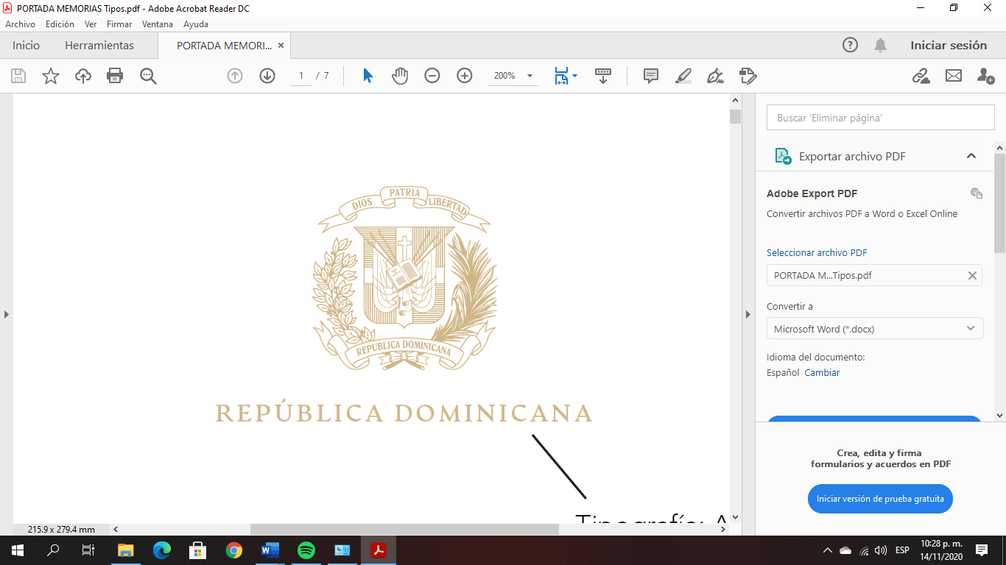
REPÚBLICA DOMINICANA

MEMORIA
INSTITUCIONAL


AÑO 2021


MEMORIA
INSTITUCIONAL

AÑO 2021

Contenido
I. RESUMEN EJECUTIVO 3
II. INFORMACIÓN INSTITUCIONAL 4
III. RESULTADOS DE LA GESTIÓN DEL AÑO 10
IV. GESTIÓN INTERNA 19
V. IMPLEMENTACIÓN Y CERTIFICACIONES DE CALIDAD ALCANZADAS 35
VI. PROYECCIONES AL PROXIMO AÑO 40
VII. ANEXOS 41

Resumen Ejecutivo

Con el compromiso de contribuir a lograr los objetivos y metas del gobierno del cambio, avanzar hacia el logro de los objetivos de desarrollo sostenible (ODS-6), y la Estrategia Nacional de Desarrollo y su objetivo específico 2.5.2, se ejecutaron 2 proyectos de inversión, estos proyectos ejecutados se realizaron con un monto total de RD $ 6,166,644.71, obteniendo como resultado las aplicaciones de las redes de distribución en los sectores de Costa Mar en el Distrito Municipio de Caleta y Juan Pablo Duarte en el Municipio de Villa Hermosa, logrando beneficiar un total de 402 hogares que no se abastecían a través de la red de distribución de la COAAROM.

Hemos logrado superar la producción de agua de años anteriores, logrando un total de 8,651,486 MG equivalente a 32,749.43 M3 con una diferencia de 171,251 MG equivalente a 648.26 M3 con respecto al 2020, que a pesar de las averías y precariedades que hemos tenidos con los equipos de bombeo logramos superar los parámetros establecidos para la producción de agua.

A través de los camiones cisterna logramos distribuir 4,659,647.00 gl, atendiendo las necesidades en las zonas donde no hay cobertura de la red de distribución agua potable de la COAAROM, superando la meta del año establecida, así como también en las zonas donde teníamos averías en proceso de reparación, siendo una rápida alternativa para reabastecer los sectores afectados.

En cuanto a la gestión comercial, alcanzamos una cobranza de RD$146,330,403.65 sobrepasando la meta de cobro establecida de RD$132,000,000.00, estableciendo 10.86% por encima de lo planificado, siendo el récord de la mayor recaudación en la historia de la institución, un logro de esta Gestión del Cambio y gracias al excelente trabajo del equipo de la COAAROM.

Información Institucional

  - Marco Filosófico Institucional

- Misión
Garantizar de forma integrar el agua potable y alcantarillado sanitario de la Provincia de la Romana, con un enfoque a la preservación del ambiente.
- Visión
Lograr la cobertura total del agua potable y saneamiento, mediante una gestión ética y sostenible de los recursos que nos conviertan en una institución líder del sector.
- Valores
Vocación de Servicio: Compromiso real de ayudar dando oportuna y esmerada atención a los requerimientos y trabajos encomendados.

Trabajo en Equipo: Esfuerzo integro y responsable de todos los colaboradores para alcanzar un objetivo en común.

Transparencia: Prudencia en el manejo de las informaciones y las operaciones de la Corporación.
Respeto: Consideración, trato y empatía que asumo ante nuestros compañeros, clientes y el medio ambiente.

Política de Calidad

En COAAROM nos comprometemos en satisfacer la demanda de agua potable y alcantarillado sanitario de los usuarios, cumpliendo con las regulaciones aplicables, apoyados en un personal calificado que mantiene la mejora continua en los procesos y servicios.

  - Base Legal

Constitución de la República Dominicana promulgada el 13 de junio 2015. (Art. 15 y 61 Numeral 1).

Ley Núm. 385-98.

La Corporación del Acueducto y Alcantarillado de La Romana (COAAROM), se crea mediante la ley 385-98, el 18 de agosto del 1998.

Es una entidad pública, de carácter autónomo, con personalidad jurídica, con patrimonio propio o independiente y duración ilimitada, descentralizada del Gobierno Central y del Gobierno Municipal, en los aspectos técnicos y administrativo que garantiza un idóneo y racional manejo y aprovechamiento de los recursos de agua potable y alcantarillado.

Garantizar el abastecimiento de agua potable, recolección, tratamiento y disposición de las aguas residuales, así como, la administración, comercialización, y ampliación de los sistemas de acueducto y alcantarillado en los municipios que son de su atribución.

2.3 Estructura Organizativa
La COAAROM posee una estructura organizacional con los siguientes niveles jerárquicos.
a) Nivel Ejecutivo Máximo
- Consejo de Directores
- Director General
b) Nivel Ejecutivo Medio
- Directores de Área
- Encargados Departamentales
- Encargados de División
c) Nivel Operacional
- Dirección
- Departamento
- División
- Sección

El Consejo de Directores está formado por los siguientes funcionarios:

- Alberto Beras Severino (Presidente)

- Dr. Wandy Batista (Director General)

- Licda. Jacqueline Fernández Brito (Gobernadora Provincial)

- Lic. Juan A. Adames Bautista (Alcalde Municipio de La Romana)

- Lic. Favio Antonio Noel (Alcalde Municipio de Villa Hermosa)

- Licda. Yvelisse Mercedes Méndez (Alcaldesa Municipio De Guaymate)

- Dr. Gilberto Cedeño (Repr. Central Romana)

- Dr. Luis Armando Muñoz Bryan (Repr. Cámara de Comercio)

- Ing. Joseph Pillier (Repr. de Inapa)

2.4 Planificación estratégica institucional
EJE-1 Sostenibilidad financiera.
O1-Gestión Económica y Financiera de la COAAROM, para brindar un servicio adecuado en bienestar de la población en el periodo 2021-2024.
EJE-2 Efectividad Operativa en la gestión de agua potable y alcantarillado.
O1- Aumentar la Cobertura, continuidad y calidad del servicio de agua potable y alcantarillado.
O2- Disminuir las perdidas físicas y comerciales.
EJE-3 Gestión del Talento Humano y la Tecnología.
O1- Gestión eficiente del Recurso Humano, con enfoque de género y derechos humanos.
O2- Aprendizaje y uso de las innovaciones tecnológicas.
O3-Gestión de datos operativos para el análisis y toma de decisiones.
EJE-4 Atención y educación al usuario.
O1- Atención mejorada e integración de los usuarios y grupos comunitarios.

EJE-1 (OE-1). - “Gestión Económica y Financiera de la COAAROM, para brindar un servicio adecuado en bienestar de la población en el periodo 2021-2024” COAAROM está trabajando en ampliar los servicios disponibles y aumentar las alternativas de pago con el objetivo de incrementar de manera efectiva la recaudación por pagos de servicios. Por otra parte, COAAROM tiene contemplado hacer los servicios de agua potable y alcantarillado costeables para los estratos socioeconómicos más bajos, Además de la gestión de la comunidad, se está desarrollando la gestión con los clientes morosos que existen, a partir de un trato personalizado con la finalidad de actualizar las bases de datos de usuarios y a la par capturar de manera diligente los casos con potencial de reinserción en la base de datos de usuarios. Con el sistema de gestión comercial en marcha, las actividades operativas vinculadas a la corporación permiten una gestión integral de los recursos de COAAROM, en tal sentido uno de los grandes objetivos planteados para el periodo 2021- 2024 es incrementar la recaudación; es decir, un sistema eficiente de recaudación, facilitará ampliar la cobertura del servicio de agua potable y alcantarillado, por consiguiente permitirá ir cerrando brechas de déficit de ambos servicios, obteniendo un resultado a favor de la población romanense. Una meta a mediano plazo que se propone COAAROM es reducir la alta dependencia que tiene de las aportaciones gubernamentales directas. El objetivo estratégico de mejorar la eficiencia de los procesos está trayendo frutos en áreas de medición, reducción de cortes y en mejora del servicio. No obstante, se debe mejorar en la reducción de costos operativos para que los ingresos generados, sean el mecanismo de solvencia financiera y económica a futuro, sustentada en lo ante resaltado están diseñadas las estrategias del plan para lograr este objetivo a corto, mediano y largo plazos.

EJE-2 (OE-1). - “Aumentar la Cobertura, continuidad y calidad del servicio de agua potable y alcantarillado.” La Coaarom se ha planteado este objetivo estratégico en procura de fortalecer su gestión, capacidades técnicas y financieras e impulsar el desarrollo y mejoramiento de los sistemas de producción, distribución y calidad de ambos servicios en bienestar de la población, creando un impacto dentro de su desarrollo territorial. Dentro de las acciones fundamentales de la COAAROM está en primer lugar el velar por la optimización de operaciones que requiere el abastecimiento de agua potable, distribución y mantenimiento de las redes de agua potable y saneamiento en beneficio de la población a la que sirve. Para ello, COAAROM está desarrollando un sistema de información sobre la calidad del agua que se sirve a la población, en donde se tendrá un mayor control sobre las instalaciones, herramientas y equipos asignados al área de mantenimiento para alcanzar un mayor escrutinio de los costos y aumentar el flujo de información sobre emergencias y controles de distribución del agua para ajustarse a la demanda, además de varios proyectos que contribuyen aumentar el acceso de la población al servicio.

EJE-2 (OE-2). - “Disminuir las pérdidas físicas y comerciales.” Considerando que el agua es un derecho fundamental e irrenunciable y que la sustentabilidad de los ecosistemas y el consumo humano serán prioritarios en el uso y aprovechamiento del agua, COAAROM plantea reducir las pérdidas de los sistemas de abastecimiento de agua potable por desperdicio de cualquier tipo; así como, reducir la vulnerabilidad del área de influencia directa ante eventos climáticos anómalos, mediante la repotenciación, mantenimiento y operación de las infraestructuras hídricas a nivel territorial, incrementado también la medición macro y micro como ente importante en la gestión de las perdidas. Tomando en cuenta que las perdidas físicas impactan directamente en la disponibilidad de los recursos hídricos, así como en los costos de producción y distribución de agua potable, el resultado final sería un incremento en el volumen de agua potable disponible, al igual las pérdidas comerciales serán enfocadas mediante la recuperación de los usuarios no regularizado.

EJE-3 con los objetivos (OE-1, OE-2 y OE-3) corresponden a los objetivos transversales establecidos, los mismos que son homologados para todas las instituciones de la Administración Pública Central y descentralizada, ya que una de las estrategias institucionales es incrementar la eficiencia operacional con el desarrollo del talento humano y el uso eficiente del presupuesto o recurso financiero. En este sentido, dicho Eje estratégicos pretenden abarcar tres objetivos: Gestión eficiente del Recurso Humano, con enfoque de género y derechos humanos, Aprendizaje y uso de las innovaciones tecnológicas. Gestión de datos operativos para el análisis y toma de decisiones.

EJE-4 tiene un objetivo que es la Atención mejorada e integración de los usuarios y grupos comunitarios.

El incremento de la eficiencia institucional se apalancará en la implementación de indicadores estratégicos, que permitirán medir el cumplimiento de los objetivos estratégicos planteados, como herramienta gerencial para la toma de decisiones. En este sentido, considerando la importancia de los colaboradores para la institución, se plantea fortalecer y mejorar el modelo de gestión del talento humano, considerando puntos clave en la buena gestión del capital humano como es, él respecto al derecho humano y la igualdad de género. Del mismo modo, enfoca sus esfuerzos al desarrollo e implementación de nuevas tecnologías, para crear valor a la gestión de los procesos. Con un interés marcado de producir y actualizar datos estadísticos, que estén disponibles a la hora de cualquier análisis para la toma de decisiones, COAAROM considera de vital importancia mejorar la comunicación con los usuarios y los grupos comunitarios, concientizándolos en los temas del cuidado del recurso hídrico y el ambiente.

Resultados Misionales

3.1 Información cuantitativa, cualitativa e indicadores de los procesos Misionales

La corporación de acueducto y alcantarillado COAAROM a dando continuidad a los lineamientos establecidos por el presidente de la república, regido por la Estrategia Nacional de Desarrollo 2030 el cual tiene como objetivo específico 2.5.2 (Garantizar el acceso universal a servicios de agua potable y saneamiento, provistos con calidad y eficiencia) y su línea de acción 2.5.2.3 (Desarrollar nuevas infraestructuras de redes que permitan la ampliación de la cobertura del servicio de agua potable, alcantarillado sanitario y pluvial, tratamiento de agua servida y protección del subsuelo, con un enfoque de desarrollo sostenible y con prioridad en las zonas tradicionalmente excluidas), bajo estos lineamientos realizamos los siguientes proyectos:

- Proyecto Costa Mar: Este proyecto está ubicado en el distrito municipal de Caleta, Provincia de La Romana, este proyecto está compuesto de una instalación de mil quinientos noventa y dos metros con 8 centímetros lineales (1,592.8) de línea de tubería en PVC Ø 3’’. La línea de distribución de la que hacemos referencia se instaló para satisfacer las necesidades de este sector, el mismo es el resultado de un empalme de la línea de conducción de Ø 8’’ establecida en la calle principal del sector. Este proyecto tuvo un costo de RD $ 1,997,353.22.
Como resultado de la realización de este proyecto logramos beneficiar 87 viviendas lo que es traducido a 522 personas que podrán recibir el servicio de agua potable a través de la red de distribución de COAAROM.

- Proyecto Juan Pablo Duarte: El proyecto de Juan Pablo Duarte (primera etapa), ubicado en el municipio de Villa Hermosa, en la provincia de La Romana, este proyecto consistió en la instalación de 3519.8 metros lineales de tuberías en PVC SCH 40 de Ø 3’’ el mismo tuvo un costo de RD $ 4,169,291.49 , con una excavación de 886.99 metros cúbicos, asientos de arena itabo 3/16 para la colocación de tuberías e instalación de 10 válvulas para la distribución del agua y garantizar un servicio eficiente.

Este proyecto tubo una adenda de RD $ 1,596,043.98 el cual consistió en la construcción de un tanque de almacenamiento de 12,720 gls y la restauración de un tanque existente de 7,155 gls, la bomba de impulsión fue remplazada y colocada nueva para eficientizar la distribución de agua en dicha zona.

Dicho proyecto beneficia 315 viviendas de manera directa lo que esto se traduce en 1,890 personas que reciben agua potable a través de los servicios de la institución.

- Abastecimiento de agua potable y calidad del agua

En cuanto a la eficientización de la producción de agua, este año hemos logrado superar las producciones de años anteriores, logrando un total de 8,651,486 MG equivalente a 32,749.43 M3 con una diferencia de 171,251 MG equivalente a 648.26 M3 con respecto al 2020, que a pesar de atravesar una fuerte pandemia por COVID-19 logramos superar los parámetros establecidos para la producción de agua.

En cuanto al índice de potabilidad bajamos de 97.80% a un 86.70% con respecto al año 2020 debido a que el sistema de cloración ha venido presentando problemas técnicos. Para recuperar el índice de potabilidad acostumbrado, hemos puesto en marcha un plan de sustitución de estos equipos, lo cual ya fueron comprados y serán remplazados a finales de enero 2022 debido a retraso con la importación.

En la siguiente tabla presentamos todos los detalles correspondientes a la producción e índice de potabilidad por mes del año 2021 y el 2020 como línea base:

Año 2020 |  |  | Año 2021
Mes | Producción de agua (MG) | Índice de Potabilidad (%) | Mes | Producción de agua (MG) | Índice de Potabilidad (%)
Enero | 711,556 | 98.55 | Enero | 734,029 | 95.16
Febrero | 689,660 | 98.15 | Febrero | 667,517 | 92.40
Marzo | 732,152 | 98.63 | Marzo | 839,689 | 86.35
Abril | 740,556 | 98.36 | Abril | 742,618 | 85.63
Mayo | 624,050 | 97.26 | Mayo | 717,052 | 88.23
Junio | 698,102 | 97.98 | Junio | 718,050 | 86.89
Julio | 715,625 | 97.67 | Julio | 720,560 | 84.15
Agosto | 730,489 | 96.89 | Agosto | 718,556 | 84.59
Septiembre | 659,727 | 96.88 | Septiembre | 714,055 | 83.96
Octubre | 729,036 | 96.69 | Octubre | 653,935 | 84.16
Noviembre | 707,264 | 97.89 | Noviembre | 704,468 | 82.22
Diciembre | 742,018 | 98.60 | Diciembre | 720,957 | 86.70
Total | 8,480,235 | 97.80 | Total | 8,651,486 | 86.70

En el transcurso del año trabajamos arduamente para minimizar las perdidas físicas y eficientizar la distribución de agua, logrando una corrección de 437 averías en toda la red de distribución de la provincia de La Romana. Fruto de las rápidas resoluciones de las averías pudimos producir un 1.98% más de agua que en el 2020.

Mes | Cantidad de Averías
Enero | 36
Febrero | 42
Marzo | 54
Abril | 41
Mayo | 26
Junio | 33
Julio | 35
Agosto | 49
Septiembre | 30
Octubre | 38
Noviembre | 48
Diciembre | 8
TOTAL | 437

El departamento de atención a la comunidad logro una distribución de agua por camiones de 4,659,647.00 gl, atendiendo las necesidades en las zonas donde no hay cobertura de la red de distribución agua potable de la COAAROM, así como también en las zonas donde teníamos averías en proceso de reparación, siendo una rápida alternativa para reabastecer los sectores afectados, fruto de suspensión de servicios por mantenimiento o reparaciones en la red.

- Sostenibilidad Financiera

En este informe se presentan de manera resumida los avances de los siguientes temas:
El departamento de catastro de usuarios, ha logrado en este año 2021, ampliar la cantidad de inspectores y auxiliares comerciales cuya necesidad se venía solicitando en las administraciones anteriores, puesto que este departamento es el inicio de la gestión comercial por medio de: Actualizaciones catastrales, inspecciones puntuales, nuevos usuarios y solicitudes de nuevas acometidas. Logramos actualizar a pesar de la pandemia que vivimos los sectores 19, 07, 13,10 y 14 de Cumayasa, sector 23 Juan Pablo Duarte kilómetro 6, la manzana 497 del sector 19, borde 5ta. Don Félix Gil y logramos los siguientes objetivos:
Enero - diciembre 2021 | Procesamientos de datos | Formalizaciones de contratos | Inspecciones puntuales | Acometidas solicitadas
Totales acumulados. | 3,473 | 884 | 1,500 | 725

El departamento de facturación, con una excelente ampliación de sus inspectores lectores, logramos mejorar las tomas de lecturas de los medidores y repartos de la misma con los controles de eficacia y en cuyos resultados logramos disminuir las quejas de no reparto de factura en más de 95%. Y las quejas de altos consumo, ya que, de 150 mensuales en el 2020, en 2021 lo hemos mantenido en un promedio de 30 por mes, estableciendo una gestión sin precedentes.

Enero - diciembre 2021 | Facturas Emitidas | Monto Facturado $RD | Inspecciones por altos consumos
Totales acumulados. | 452,513 | RD$190,275,538.50 | 360

Se imprimieron y se repartió la cantidad de 38,311 facturas durante este año 2021, logrando una facturación promedio de RD$15,856,294.87. En la actualidad tenemos 7,457 usuarios medidos, en este periodo se han instalado y reinstalado unos 500 nuevos micromedidores, licitamos 3,000 los cuales estaban programados para instalarse este año, pero por retrasos de importación no lo gramos esa meta y proyectamos comenzar a instalar a mediados de febrero del año 2022.

El Call Center durante este periodo, logramos ampliar las coberturas de llamadas a usuarios y captación de nuevos clientes, donde antes había solamente dos teléfonos instalados y funcionando, en la actualidad tenemos 5 teléfonos con 5 personas fijas, esto ha permitido que hayamos logrado un incremento en las llamadas, los pagos y la recaudación, logrando confianza y fidelidad en nuestras colaboradoras, quienes manejan las tarjetas de créditos de más de 800 usuarios de La Romana. Este Call Center de un promedio de cobro de RD$ 431,479.00 mensuales en el 2020, al día hoy gracias a esa ampliación, estamos cobrando como promedio mensual RD$757,333.02 logrando un incremento de un 43.02% con respecto al año 2020.

2021 | Llamadas | Monto cobrado | Cantidad de pagos
Totales acumulados. | 23,172 | RD$9,087,996.25 | 11,074

Atención al usuario como la cara principal de la institución y la garante de los procesos comerciales a los usuarios, en este periodo de gestión logro en cuatro áreas que fueron encuestadas por personal externo y fiscalizado por el MAP, quienes trazaron la metodología de encuesta, esta gestión logro un promedio porcentual de un 90.85%, En amabilidad de nuestro personal 68.8% Muy bueno, 22.8% bueno. En el renglón de Fiabilidad 55% muy bueno, 25,2% bueno, regular 11.9% para un total de 92%. En el renglón tiempo de respuesta 60%, muy bueno, 24% bueno para un 84%. Y por último profesionalidad, muy bueno 76.3% bueno 19.15% para un total de 95.4%. Como punto fuerte las conclusiones fueron que la amabilidad y la fiabilidad de los servicios de los colaboradores de Atención al Usuario, les da garantía a nuestros clientes del servicio, seguridad en la información, manejo de sus procesos comérciales y una repuesta profesional y convincente.

2021 | Reclamos | Formalizaciones | Acometidas realizadas
Totales acumulados. | 5,736 | 1,300 | 1,400

La división de cobros promedio mensualmente 4,006 actuaciones, 727 usuarios, 8,724 cortes efectivos. Se repartieron 850 facturas a clientes preferenciales y altos consumidores mensualmente para un total de 10,200, se repartieron 12,000 avisos de corte por mes para un total de 144,000.00.

2021 | Actuaciones | Clientes al día | Cortes | Reconexión
Totales acumulados. | 48,072 | 30,661 | 8,724 | 3,014

La comercial Villa Hermosa durante este periodo ha recaudado RD$24,281,688.54, además han contribuido al que muchos sectores y calles que antes no tenían el servicio, hoy le estén llegando. La comercial de Villa Hermosa ha realizado un excelente trabajo en cuanto a la recaudación, han mantenido un promedio de cobro excelente a pesar de contar con solamente 2 brigadas de 4 existente, su trabajo ha sido admirable, le fue agregada por orden del director, un inspector fijo de catastro y dos auxiliares de atención al usuario.

2021 | Monto cobrado | Promedio mensual
Periodo de un año | RD$24,281,688.54 | RD$2,023,474.05

En el 10 de Cumayasa cuyo crecimiento de cobros de un promedio de RD$41,311.58 mensuales, ha estado cobrando en promedio mensual RD$141,632.61 gracias a la decisión de incorporar una brigada de cobros, una cajera un encargado comercial y la actualización catastral que se realizó durante este año, hoy contamos con un nuevo local comercial bien adecuado y a la comodidad de nuestros usuarios externos e internos. Logramos una recaudación histórica como nunca antes.

2021 | Monto cobrado | Promedio mensual
Periodo de un año | RD$1,699,591.00 | RD$141,632.61

Agregamos una oficina comercial en Caleta con un área de atención al usuario y cobros, y una brigada permanente para brindar servicio, este distrito municipal no tenía forma de hacer gestión de cobros, es un éxito a pesar del poco tiempo ya que se inauguró el 6 de marzo del 2021 y están promediando una recaudación mensual de RD$363,184.00. Actualmente poseen una brigada permanente de cobros, una encargada y dos auxiliares de atención al usuario, más dos cajeras. Un récord sin precedente para la institución en cobranza y atención al usuario, más la actualización catastral de esa zona de trabajo.

2021 | Monto cobrado | Promedio mensual
Periodo de un año | RD$3,631,841.00 | RD$363,184.00

Logramos obtenidos durante esta nueva gestión fueron darle al municipio de Guaymate un carácter de gestión comercial, en donde solo existía una cajera que hacía de atención al usuario y caja, un inspector que solo repartía la factura y en un motor salía hacer gestión de cobros. A través del director general y la alcaldesa de este municipio con la anuencia del consejo de directores nos permitió organizar una estructura de trabajo y nuevos colaboradores, la cual hoy exhibimos: Un encargado, Dos brigadas con sus dos inspectores dos plomeros, seis ayudantes y dos choferes, adjunto a sus respectivas camionetas, quienes han mantenido la recaudación en los RD$299,066.58 mensuales, cuyo cobro no pasaba de RD$ 100,000.00. Contamos con dos cajeras, un inspector de catastro y dos auxiliares de atención al usuario.

2021 | Monto cobrado | Promedio mensual
Periodo de un año | RD$3,588,799.00 | RD$299,066.58

Presentamos como avance, un aumento de RD$28,694,906.75 de diferencia y más de 31,400 pagos, respecto al 2020. Esto es gestión de crecimiento y cambio. Durante esta gestión nunca hemos vuelto a cobrar nueve millones de pesos, siempre sobre los once millones de pesos mensuales, nuestro promedio es de RD$12,194,200.30 por mes durante el 2021. Hemos logrado una cobranza de un 76% con respecto a la facturación.

Durante el mes de marzo 2021 logramos una cobranza de un 82% de lo facturado RD$15,067,142 vs lo cobrado RD$13,222,104. Para ser el récord vigente de la mayor recaudación logrado en un mes en este año 2021, un logro de esta Gestión del Cambio. La meta de cobro establecida de este año alcanzaba los RD$132,000,000.00 y gracias al excelente trabajo del equipo de la COAAROM, cumplimos esta meta y fue superada por un monto de RD$146,330,403.65.
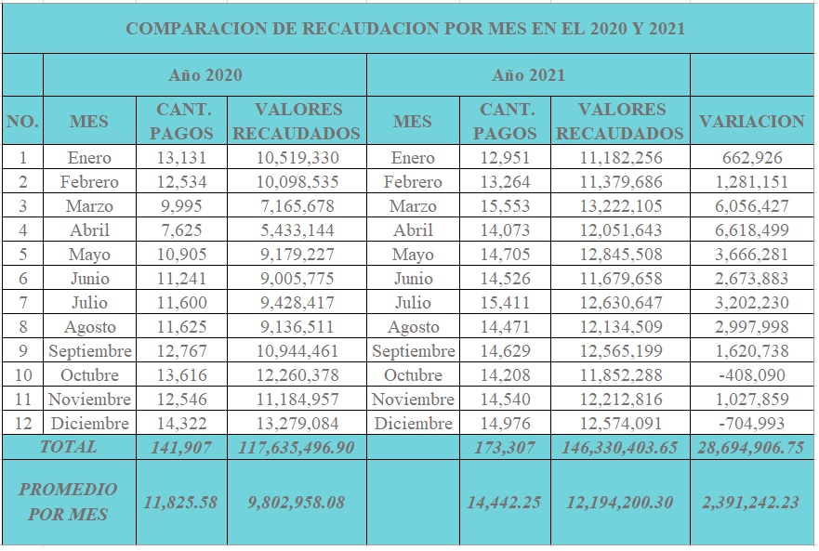
- Indicador de Gestión

Las puntuaciones alcanzadas a diciembre 2021 en los diferentes indicadores en el Sistema de Monitoreo y Medición de la Gestión Pública (SMMGP) son: Obras 100%, SISMAP 82%, ITICGE 69%, NOBACI 10%, Cumplimiento de la ley 200 04 100%, Contrataciones públicas 84%.
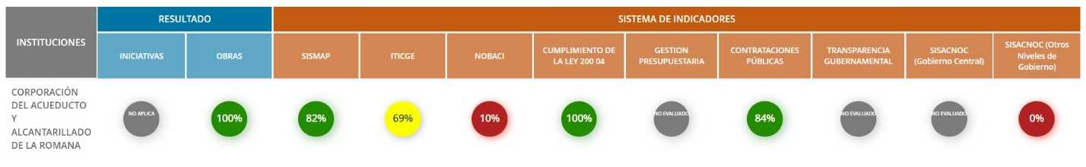

A pesar del proceso de transición que ha experimentado la institución nuestra puntuación en el Sistema de Monitoreo y Medición de la Gestión Pública (SMMGP) son aceptables, promediando un 74.16%, continuando con la gestión del gobierno del cambio hemos seguido dándole continuidad los trabajos de todos los indicadores antes mencionado para así elevar nuestra puntuación.

- Objetivo de Desarrollo Sostenible.


Dando cumplimiento al ODS6, en la mejora del acceso a los servicios de agua limpia y saneamiento, los proyectos de expansión del servicio de agua potable se han ejecutado en zonas donde no había servicio a través red de distribución, para así ampliar la cobertura de distribución y cumplir con el objetivo a futuro.

Resultados áreas transversales de apoyo

  - Dirección Administrativa y Financiera

- Ejecución Presupuestaria

La ejecución presupuestaria de la COAAROM aprobado para gastos en el año 2021 asciende a RD$ 315,084,116 y se mantuvo vigente durante el año sin modificaciones, de los cuales se ha ejecutado un monto total de RD$ 300,835,378 dejando una proyección al cierre de RD$ 371,002,453.60.

Ejecución Presupuestaria Mensual
 | Enero | Febrero | Marzo
2.1 REMUNERACIONES Y CONTRIBUCIONES | 12,276,115.00 | 12,943,414.00 | 13,432,561.00
2.2 CONTRATACION DE SERVICIOS | 2,696,633.00 | 8,774,284.00 | 8,812,583.00
2.3 MATERIALES Y SUMINISTROS | 2,234,724.00 | 4,367,686.00 | 4,276,571.00
2.4 TRANSFERENCIAS CORRIENTES | 301,600.00 | 369,133.00 | 282,206.00
2.6 BIENES MUEBLES, INMUEBLES E INTANGIBLES | 769,707.00 | 1,002,189.00 | 1,742,434.00
2.7 OBRAS | 247,000.00 | 880,986.00 | 544,686.00
4.1 INCREMENTO DE ACTIVOS FINANCIEROS NO CORRIENTES | 746,818.00 | 559,990.00 | -
 | 19,272,597.00 | 28,897,682.00 | 29,091,041.00
 | Abril | Mayo | Junio
2.1 REMUNERACIONES Y CONTRIBUCIONES | 13,845,483.00 | 15,095,597.00 | 16,343,914.00
2.2 CONTRATACION DE SERVICIOS | 15,948,145.00 | 10,561,383.00 | 9,388,334.00
2.3 MATERIALES Y SUMINISTROS | 2,334,767.00 | 5,207,536.00 | 2,731,438.00
2.4 TRANSFERENCIAS CORRIENTES | 288,673.00 | 314,944.00 | 176,011.00
2.6 BIENES MUEBLES, INMUEBLES E INTANGIBLES | 378,879.00 | 138,667.00 | 490,365.00
2.7 OBRAS | 421,512.00 | 1,354,481.00 | 114,460.00
4.1 INCREMENTO DE ACTIVOS FINANCIEROS NO CORRIENTES | - | - | -
 | 33,217,459.00 | 32,672,608.00 | 29,244,522.00
 | Julio | Agosto | Septiembre
2.1 REMUNERACIONES Y CONTRIBUCIONES | 16,470,699.00 | 14,892,277.00 | 17,383,727.00
2.2 CONTRATACION DE SERVICIOS | 9,508,272.00 | 1,924,607.00 | 17,399,011.00
2.3 MATERIALES Y SUMINISTROS | 5,136,614.00 | 3,935,443.00 | 5,022,724.00
2.4 TRANSFERENCIAS CORRIENTES | 392,580.00 | 376,222.00 | 493,854.00
2.6 BIENES MUEBLES, INMUEBLES E INTANGIBLES | 1,757,556.00 | 971,692.00 | 1,279,226.00
2.7 OBRAS | 512,120.00 | 6,389,588.00 | 1,217,453.00
4.1 INCREMENTO DE ACTIVOS FINANCIEROS NO CORRIENTES | - | - | -
 | 33,777,841.00 | 28,489,829.00 | 42,795,995.00
 | Octubre | Noviembre | Diciembre
2.1 REMUNERACIONES Y CONTRIBUCIONES | 14,728,581.00
2.2 CONTRATACION DE SERVICIOS | 2,338,286.00
2.3 MATERIALES Y SUMINISTROS | 5,573,809.00
2.4 TRANSFERENCIAS CORRIENTES | 289,120.00
2.6 BIENES MUEBLES, INMUEBLES E INTANGIBLES | 187,200.00
2.7 OBRAS | 258,808.00
4.1 INCREMENTO DE ACTIVOS FINANCIEROS NO CORRIENTES | -
 | 23,375,804.00

La Corporación de Acueductos y Alcantarillado de La Romana para la gestión del 2021 logro elevar el recaudo de ingresos propios más allá de lo proyectado en el presupuesto, teniendo que cargar algunas partidas presupuestarias y tomando de otras para mantener el recaudo al más alto nivel rompiendo todos los récords de años anteriores. Entre las partidas presupuestarias se vieron afectadas las remuneraciones de personal y alquiler necesarias para aumentar las brigadas de la gestión comercial y operacional para cumplir con los objetivos planteados para el año 2021, así como los dejados de lograr en el 2020 por la pandemia del COVID-19.
GESTION PRESUPUESTARIA 2021
OBJETO | PRESUPUESTO INICIAL | PRESUPUESTO VIGENTE | EJECUCION | % EJECUCION | PROYECCION AL CIERRE
GASTOS | 315,084,116 | 315,084,116 | 300,835,378 | 95% | 371,002,453.60
2.1 remuneraciones y contribuciones | 111,511,042 | 111,511,042 | 147,412,368 | 132% | 186,894,841.60
2.2 contratación de servicios | 142,825,632 | 142,825,632 | 87,351,538 | 61% | 104,821,845.60
2.3 materiales y suministros | 19,412,956 | 19,412,956 | 40,821,312 | 210% | 48,985,574.40
2.4 transferencias corrientes | 300,000 | 300,000 | 3,284,343 | 1095% | 3,941,211.60
2.6 bienes muebles, inmuebles e intangibles | 1,034,486 | 1,034,486 | 8,717,915 | 843% | 10,461,498.00
2.7 obras | 40,000,000 | 40,000,000 | 1,941,094 | 30% | 14,329,312.80
4.1 incremento de activos financieros no corrientes |  |  | 1,306,808 |  | 1,568,169.60

- Sistema Nacional de Compras y Contrataciones Públicas (SNCCP)

La corporación de Acueductos y Alcantarillado de La Romana en el año 2021 ha trabajado con el apego a las normativas y reglamentos de la Republica Dominicana para el cumplimiento y alcance de los objetivos institucionales. En el Sistema Nacional de Compras y Contrataciones Públicas no ha sido la excepción lo que para cada trimestre se logró los resultados siguientes:

1er. Trimestre
No. | SUB-INDICADOR |  | PONDERACIÓN |  | PUNTUACIÓN
1 | Planificación de Compras |  | 15 |  | 10.00
2 | Publicación de Procesos |  | 15 |  | 15.00
3 | Gestión de Procesos |  | 20 |  | 20.00
4 | Administración de Contratos |  | 30 |  | 30.00
5 | Compras a MiPymes y Mujeres |  | 20 |  | 10.00
 |  |  | RESULTADO: |  | 85.00
2do. Trimestre
No. | SUB-INDICADOR | PONDERACIÓN |  | PUNTUACIÓN
1 | Planificación de Compras | 15 |  | 10.00
2 | Publicación de Procesos | 15 |  | 15.00
3 | Gestión de Procesos | 20 |  | 18.33
4 | Administración de Contratos | 30 |  | 30.00
5 | Compras a MiPymes y Mujeres | 20 |  | 9.30
 |  | RESULTADO: |  | 82.63
3er. Trimestre
No. | SUB-INDICADOR | PONDERACIÓN |  | PUNTUACIÓN
1 | Planificación de Compras | 15 |  | 10.00
2 | Publicación de Procesos | 15 |  | 15.00
3 | Gestión de Procesos | 20 |  | 20.00
4 | Administración de Contratos | 30 |  | 29.00
5 | Compras a MiPymes y Mujeres | 20 |  | 10.00
 |  | RESULTADO: |  | 84.00
4to. Trimestre
No. | SUB-INDICADOR | PONDERACIÓN |  | PUNTUACIÓN
1 | Planificación de Compras | 15 |  | 10.00
2 | Publicación de Procesos | 15 |  | 15.00
3 | Gestión de Procesos | 20 |  | 20.00
4 | Administración de Contratos | 30 |  | 29.00
5 | Compras a MiPymes y Mujeres | 20 |  | 10.00
 |  | RESULTADO: |  | 84.00

Proceso de Licitaciones y Adjudicaciones

Los procesos de compras y contrataciones públicas llevados a cabo en el año 2021 se realizó 4 licitaciones por comparación de precios, 20 por compra menores y 1 por debajo del umbral, para un total de 25 licitaciones. Las mismas se detallan a continuación:

Proceso | Adquisición | Monto | Adjudicatario
COAAROM-UC-CD-2021-0001 | Adquisición De Equipo Tecnológico | 13,564.79 | De Aza Tecnología, Srl
COAAROM-CCC-CP-2020-0008 | Expansión De Red Caleta | 1,997,353.22 | Condeleste, SRL
COAAROM-CCC-CP-2020-0007 | Expansión De Red Villa Hermosa | 4,169,291.49 | Acuaplanta Ingenieria, Srl
COAAROM-DAF-CM-2021-0005 | Compra De Gasoil Regular | 307,800.00 | Canario Diesel, Srl
COAAROM-DAF-CM-2021-0004 | Compra De Tubo De Presión | 306,800.00 | Constructora Inmobiliar B&V,
COAAROM-DAF-CM-2021-0009 | Compra De Vehículo | 348,100.00 | Triarii, SRL
COAAROM-DAF-CM-2021-0007 | Mant, Motor Vertical 350 HP | 335,120.00 | Ramón Antonio Quezada
COAAROM-DAF-CM-2021-0011 | Compra De Gasoil Regular | 339,846.20 | Canario Diesel, Srl
COAAROM-DAF-CM-2021-0010 | Compra De Tubo De Presión | 331,698.00 | Hidrotec, SRL
COAAROM-DAF-CM-2021-0008 | Compra De Cloro De 2000 Lbs | 1,014,000.00 | Soluciones Técnicas Dalib
COAAROM-DAF-CM-2021-0016 | Funcionamiento De La Estación | 520,000.00 | Electromecánica Martínez
COAAROM-DAF-CM-2021-0017 | Motor Y Bomba Sumergible De 240V | 333,940.00 | Soluman Industrial, Eirl
COAAROM-CCC-CP-2021-0003 | Compras De Medidores | 4,206,000.00 | Acuaplanta Ingenieria, Srl
COAAROM-DAF-CM-2021-0018 | Compra De Gasoil Regular | 338,000.00 | Servicios Canaan, Srl
COAAROM-DAF-CM-2021-0019 | Cloro Gas 2000 Lb | 1,014,000.00 | Productos Oriental Sallita
COAAROM-DAF-CM-2021-0006 | Compra De Cloro Gas De 2000 Lb | 682,500.00 | Soluciones Técnicas Dalib
COAAROM-DAF-CM-2021-0013 | Factura Diseño Normal | 194,700.00 | Fr Multiservicios
COAAROM-DAF-CM-2021-0015 | Compra De Clorinador 25lb,50lb,100lb | 844,880.00 | Productos Oriental Sallita
COAAROM-DAF-CM-2021-0020 | Juntas HG De 8 Y De 3, Válvula | 143,747.60 | Acuaplanta Ingenieria, Srl
COAAROM-CCC-CP-2021-0004 | Clorhidrato De Aluminio Al 50 % | 2,303,360.00 | Soluciones Técnicas Dalib,
COAAROM-DAF-CM-2021-0021 | Compra De Gasoil Regular | 347,802.68 | Canario Diesel, Srl
COAAROM-DAF-CM-2021-0024 | Compra De Gasoil Regular | 335,800.00 | El Avión Diesel, Srl
COAAROM-DAF-CM-2021-0023 | Tubo PVC SCH -40 DE 16 PULGADA | 253,125.01 | Constructora Inmobiliar B&V
COAAROM-DAF-CM-2021-0022 | Cloro Gas 2000 Lb | 664,300.00 | Productos Oriental Sallita, Srl
COAAROM-DAF-CM-2021-0026 | PVC 6,8, 3//4, Hg, Juntas Tapon | 116,066.73 | Somos Industrial, Srl

  - Desempeño de los Recursos Humanos

Los Recursos Humanos de la COAAROM poniendo empeño en cada labor ha logrado mantener el personal capacitado, gestionando cursos y talleres que permitan desarrollar competencias y habilidades que impacten de manera positiva al cumplimiento de objetivos y estrategias, así como estar actualizados en los métodos de implementación de procesos y uso de equipos y maquinarias. Cabe destacar la importante labor de que cada colaborador conozca la misión, visión, valores de la institución, Código de Ética Institucional, sus derechos y deberes, y la importancia de las Normas Básicas de Control Interno. En el año en curso se gestionaron un total de 08 capacitaciones con un total de 184 colaboradores beneficiados, siendo estas satisfactorias. Se impartió charlas de concientización sobre la ética pública a todo el personal, y charla sobre los beneficios de los afiliados al Sistema Dominicano de la Seguridad Social.
Sistema de monitoreo de la Administración Pública (SISMAP)
El sistema de monitoreo de la administración pública de la COAAROM, se ha mantenido en estándares óptimos y actualización constante. La valoración es de un 81.95% para el cierre del año 2021. Además, la gestión de Recursos Humanos de nuestra institución se ha enfocado en promover el desempeño eficiente de todos nuestros servidores públicos, guiados por la ley no. 41-08 que se enfoca en el fortalecimiento institucional de la Administración Pública. COAAROM ha trabajado por mejorar sus subindicadores significativamente, a continuación, se presentan los logros obtenidos en cada uno de ellos:

- Gestión en la calidad y servicios
Autodiagnóstico CAF: Siguiendo los lineamientos de El Marco Común de Evaluación (CAF), que es una Metodología de Evaluación para el mejoramiento de la calidad en las Administraciones públicas, nos realizamos una autoevaluación usando la herramienta de Guía CAF, con la cual identificamos nuestros puntos fuerte y áreas de mejoras de nuestra institución, por tanto, en esta metodología hemos alcanzado el 100% del cumplimiento de la meta, convirtiéndose en un objetivo logrado.
Plan de mejora Modelo CAF: Guiados por otra herramienta de la metodología CAF, se realizaron un conjunto de acciones que nos permitirán disminuir esas áreas de mejoras identificadas en el autodiagnóstico, logrando así cumplir con el 75% de la meta establecida.
Estandarización de procesos: Hemos tratado de ir formalizando nuestros procesos de modo que puedan servir de guía de las actividades realizadas en nuestra institución, hemos cumplido el 50% de la meta establecida.
Carta compromiso al ciudadano: Aunque nos falta camino por recorrer, elaboramos la carta compromiso tratando de mejorar la calidad de los servicios que brindamos al ciudadano, garantizando la transparencia en la gestión y tratando de tener un acercamiento, Estado-Ciudadano, en el mismo hemos obtenido el 20% de la meta establecida, ya que la misma está en proceso.
Transparencia en las informaciones de servicios y funcionarios: Entendiendo que el uno de los deberes de los servidores públicos es informar, dar cuentas y poner a disposición de los ciudadanos la información pública, hemos obtenido el 100% de la meta establecida, siendo una meta cumplida.
Monitoreo sobre la calidad de los Servicios ofrecidos por la Institución: Se realizó una encuesta de Satisfacción de la Calidad de los Servicios Públicos ofrecidos por COAAROM, esto con el objetivo de evaluar los servicios ofrecidos en la institución desde el punto de vista de la satisfacción del usuario, obtuvimos el 100% de la meta establecida, siendo una meta lograda.
Índice de satisfacción ciudadana: De acuerdo con los datos arrojados por la encuesta, que indicaron el grado de satisfacción del usuario, hemos obtenido un 90% de la meta establecida como calificación.

- Organización de la Función de Recursos Humanos
Nivel de Administración del Sistema de Carrera Administrativa: Este indicador obtuvo una calificación de 80%, siendo un objetivo logrado.

- Planificación de Recursos Humanos
La planificación de recursos humanos es un proceso que identifica necesidades actuales y futuras, para que la institución alcance sus objetivos, luego de realizarla, siguiendo los diversos parámetros, hemos obtenido el 100% de la meta establecida, convirtiéndose así en un objetivo logrado.

- Organización del Trabajo
Estructura Organizativa: Se recibió la resolución 10-2016 que aprueba la nueva estructura organizativa de Corporación de acueducto y alcantarillado de La Romana (COAAROM), por cuanto se han implementado la estructura, recalificación de cargos y escala salarial, donde se obtuvo una calificación del 100% de la meta establecida.

- Gestión de empleo
Sistema de administración de servidores públicos (SASP): Como institución utilizamos el sistema de administración de servidores públicos (SASP) para procesar nuestras nóminas de pago, para trabajar con las novedades de Recursos Humanos (Vacaciones, licencias, amonestaciones, etc.) siendo este un objetivo logrado, obteniendo una calificación del 100% de la meta establecida.
Absentismo: El indicador del absentismo, en nuestra institución, llevamos registro del tiempo trabajado y de las ausencias del personal según las razones que las causaron. En términos generales tanto el tiempo trabajado como el no trabajado fueron medidos en horas/trabajador, dado que la cantidad de hora que un servidor debo cumplir para realizar su jornada de trabajo diario es de 8 horas, de acuerdo con lo9 establecido en la ley 41-8, reglamento 523-09 en el artículo 27. El resultado obtenido fue de un 2%., por tanto, podemos decir que es un índice aceptable.
Rotación: El índice de rotación ideal no existe, sino una situación específica para cada organización, en función de sus problemas y la propia situación externa del mercado. Lo importante es que a institución sea capaz de mantener la estabilidad en el número de empleados, reteniendo a los empleados de mayor eficiencia y prescindir de los que dan resultados negativos, es justamente lo que hace nuestra institución, por tanto, hemos logrado un índice intermedio de rotación

- Gestión de las Compensaciones y Beneficios
Escala Salarial Aprobada: En la escala salarial se asigna a los diferentes niveles jerárquicos unos grados de remuneración progresiva, en la misma se obtuvo una calificación de 100% de la meta establecida.
Gestión del Rendimiento: Aquí se busca conseguir la estimación de grado de eficacia con el que nuestros colaboradores llevan a cabo sus actividades y responsabilidades de los puestos que desarrollan.
Gestión de Acuerdos de Desempeño: Este indicador obtuvo una calificación de 56% de la meta establecida.
Evaluación de desempeño por resultados y competencias: Este indicador obtuvo una calificación de 86% de la meta establecida.

- Gestión del desarrollo
Plan de capacitaciones: En el año 2021 se impartieron diversas capacitaciones para fomentar el desarrollo profesional y personal de los colaboradores, cumpliendo con el indicador 08 del plan de capacitaciones y para que del mismo modo la institución reciba un trabajo de mucha eficiencia de sus colaboradores. Buscamos fortalecer las competencias de los servidores en cuanto a: conocimientos, habilidades y destreza. Se impartieron diversas capacitaciones, entre ellas:
- Inducción a la administración publica
- Trabajo en Equipo
- Inteligencia Emocional
- Desarrollo de Habilidades Directivas
- Gestión de Resolución de Conflictos
- Manejo de las Relaciones Interpersonales

Obtenido así una calificación de 85% de la meta establecida.

- Gestión de las Relaciones Laborales y Sociales
Asociación de Servidores Públicos: Las asociaciones de servidores públicos tienen base legal en el artículo 47 de la Constitución de la República, que establece la libertad de asociación, y en la Ley 41-08, de Función Pública, que reconoce en su artículo 67 el derecho de los empleados a organizarse dentro del marco de las disposiciones de esa legislación. Entre los objetivos de las asociaciones de servidores públicos están: fomentar la participación de los empleados en el proceso de profesionalización, según lo establece la Ley de Función Pública. En este reglón obtuvimos una calificación de 85% de la meta establecida.
Pago de prestaciones laborales: Las prestaciones laborales son el derecho que le corresponde a los empleados dependiendo la forma de terminación de su contrato.
Implementación del Sistema de Seguridad y Salud en el Trabajo: Esta ayuda a la institución en la prevención de los riesgos en los centros de trabajo y mejora la calidad de vida de los trabajadores para estar preparados frente a emergencias. Para lograrlo se han realizado grandes esfuerzos que nos han permitido ayudar a mejorar el Sistema de Seguridad y Salud en el nuestra Institución, entre ellos:
    - Primera y segunda jornada de vacunación: Se realizaron jornadas de primera y segunda dosis de la vacuna contra el COVID-19, lo que sirvió para inocular a la gran mayoría de todos nuestros colaboradores y así poder contribuir a su bien personal y al de nuestro país.
    - Operativos Visuales
    - Charlas
    - Entre otras
En este indicador obtuvimos un 100% de la meta establecida, siendo así un objetivo logrado.
Encuesta de Clima Laboral: Con la implementación de un plan de acción y su ejecución, como resultado de las recomendaciones de la encuestas de clima organizacional, abarcando y proyectándonos a temas, como: reconocimiento laboral, capacitación especializada y desarrollo, mejora y cambio, calidad y orientación al usuario, equidad y género, comunicación, disponibilidad y recursos, calidad de vida laboral, balance de trabajo-familia, colaboración y trabajo en equipo, liderazgo y participación, identidad con la institución y valores, austeridad y combate a la corrupción, enfoque a resultados y productividad, normativas y procesos, servicios profesionales de carrera, impacto de la encuesta en la institución y uso de la tecnología, obteniendo resultados satisfactorios en su implementación, con una calificación del 100% de la meta establecida.

  - Desempeño de los Procesos Jurídicos

La corporación de Acueductos y Alcantarillado de La Romana en su compromiso con la ciudad y provincia de La Romana gestiono visita a las instalaciones de la Compañía de Servicios de Agua y Drenaje de Monterrey, México; donde se firmó acuerdo de cooperación interinstitucional e internacional donde se pactó:

- Las partes proporcionaran colaboración en proyectos y gestiones en los procesos de apoyo.
- Proporcionar información técnica y relevante para la evaluación, seguimiento y desarrollo de proyectos.
- Presentar y/o solicitar propuestas de proyectos para ser desarrollados en acciones conjuntas.

  - Desempeño de las TIC

El departamento de Tecnología de la información y comunicación la COAAROM implemento en el año 2021 acciones correctivas y de mejora en los procesos y equipos de la institución evitando que nuestros sistemas se sobrecarguen. Estas acciones son:

- Implementación de un servidor de dominio para evitar que las computadoras de la institución utilicen usuarios locales e impedir perdida de contraseñas e informaciones al momento de la salida de nómina del personal.

- Se fortaleció la seguridad de nuestro sistema de gestión comercial eliminando la publicación en internet que era accesible desde cualquier lugar, esto lo hacía vulnerable, por lo que se creó VPN sitio a sitio reemplazando el servicio a las sucursales remotas.

- Se reestructuró la red para impedir que dispositivos móviles y desconocidos puedan conectarse a nuestra LAN, creando segmentos nuevos y asignando a las oficinas que se interconectan a la oficina central.

- Se crearon políticas de seguridad para impedir la extracción de información de la institución, de la misma manera se crearon políticas de navegación para filtrar lo que nuestros empleados pueden buscar en internet.

- Se Implementó diferentes servidores para el manejo de archivos, respaldos, cuentas de dominio, aplicaciones y etc.

Índice de uso de tic e implementación de gobierno electrónico (ITICGE): Para el cumplimiento de la medición y evaluación sistemática y cuantitativa del avance de la implementación de iniciativas TIC y de Gobierno Electrónico hemos realizado esfuerzos para así mantener y aumentar las puntuaciones obtenidas. La puntuación para este año es de 68.77/100, que en comparación con avance promedio del país de 66.43/100.

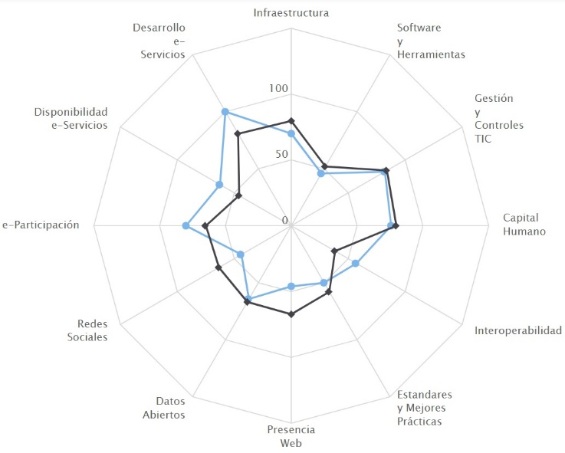

  - Desempeño del Sistema de Planificación y Desarrollo

El departamento de planificación y desarrollo de la COAAROM ha estudiado el organigrama, manual de funciones y cargos con fines de reestructuración y presentar propuesta de mejora la calidad de los procesos, actualmente se encuentra en gestión de rediseño corporativo. A la vez ha dado seguimiento a las áreas con relación al cumplimiento del Plan Operativo Anual (POA). En el año 2021 se conformó el comité de calidad para la gestión de procesos y mejora continua.

- Resultados de las Normas Básicas de Control Interno (NOBACI)

La Corporación de Acueductos y Alcantarillado de La Romana comprometida con la reducción de riesgos y la mejora continua ha sometido a revisión todos los manuales, políticas y procedimientos de la institución con fines de aumentar la rapidez de respuesta en los procesos tanto internos como externos, que nos permitan brindar cada día un mejor servicio. La institución ha estado lidiando con cambios y transiciones para el año 2021, se logró recargar un 23.41% de las evidencias de los requerimientos solicitados por el Sistema de Diagnostico para la NOBACI (Normas Básicas de Control Interno), de los cuales se ha validado un 9.89%, dejando así un 76.59% de los requerimientos pendientes para carga de evidencias, estando estos avanzados, lo que nos compromete que para el primer trimestre del año 2022 pasar de status incipiente a mediano y lo que resta del año a satisfactorio.

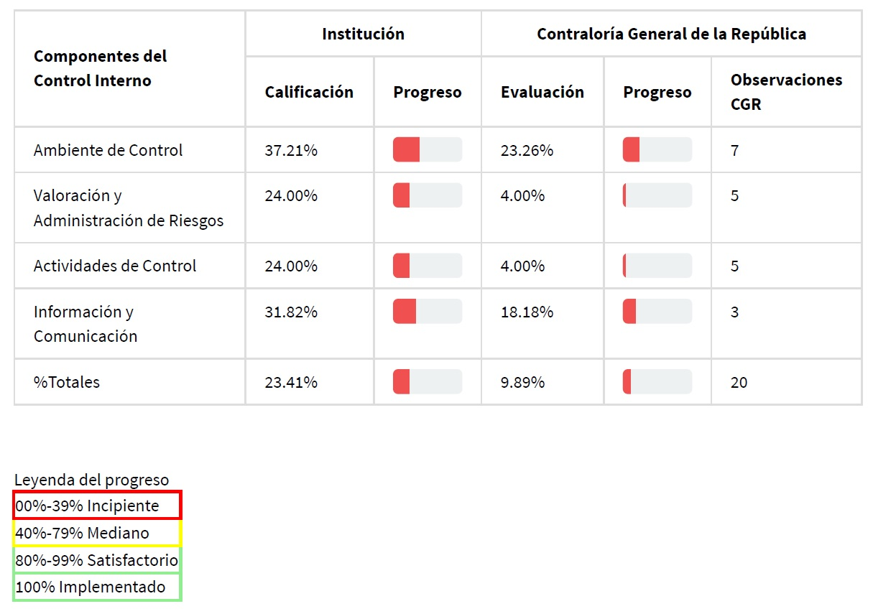

  - Desempeño del Área de Comunicaciones

La división de comunicaciones en el año 2021 utilizo los medios sociales como canales claves para informar a la población de La Romana sobre eventos, averías, reparaciones y gestión comercial logrando impactar y creando concientización a favor de la economización de nuestro recurso más preciado que es el agua.

ACTIVIDAD | META 2021 | LOGRADO | % DE  AVANCE
Campañas comerciales | 5 | 5 | 100%
Actividades institucionales | 6 | 6 | 100%
Programa caudales | 6 | 3 | 50%
Cobertura a inducción personal | 15 | 15 | 100%

El departamento de comunicaciones de la COAAROM siempre presenta la necesidad de comunicar de manera interna y externa mejorando la imagen corporativa, impartiendo charlas de concientización y cuidado del preciado líquido. Siempre comprometidos a difundir los eventos sobre el cuidado de los recursos naturales en general.

Servicio al Ciudadano y Transparencia Institucional

  - Nivel de la satisfacción con el servicio

- Carta Compromiso
Debido al proceso de cambios que han tenido los departamentos de la institución, se han retrasado algunas actividades que ya estaban comenzada, la carta compromiso al ciudadano es una de ellas.
Cabe destacar que la misma la tenemos a un nivel de avance de un 80%, estimamos que para comienzo del año 2022 la tendremos lista y subida a la plataforma del SISMAP.

- Resultados de encuesta de satisfacción a nivel interno y externo.
La Corporación del Acueducto y Alcantarillado de La Romana COAAROM, ha querido recoger la opinión sobre la satisfacción de los usuarios acerca de diferentes aspectos. La información recabada será útil para determinar la percepción de los usuarios y promover actuaciones que redunden en una mejora de la calidad de los servicios de la institución.
La encuesta realizada tiene por objeto recoger una serie de información cuantificables sobre la opinión y satisfacción que los usuarios tienen con respecto a los servicios que les son ofrecidos.

En el caso de la encuesta que nos ocupa, los datos fueron recogidos durante el período del 21 de junio al 09 de julio del 2021, a través de un cuestionario on-line. El cuestionario utilizado consta de lo siguiente:

• Código de Sistema / Cliente
• Nombre de Usuario
• Celular
• Servicio Recibido
• ¿Cómo valora usted la amabilidad de la persona que le brindó el servicio?
• ¿Cómo valora usted la fiabilidad del servicio recibido?
• ¿Cómo valora usted el tiempo que tuvo que esperar para recibir el servicio?
• ¿Cómo valora usted la profesionalidad de la persona que le brindó el servicio?

La escala de respuesta está formada por las siguientes opciones: Muy Bueno, Bueno, Regular, Malo y Muy Malo.

La encuesta se ha realizado vía telefónica a través del Call Center. Se ha asegurado la confidencialidad de las valoraciones y los comentarios de los encuestados. De todos ellos, ha respondido al cuestionario una cantidad considerable, la cual supone un 80% de tasa de respuesta. Atendiendo a la población encuestada, el índice de respuesta se considera válido.

Servicio Recibido:
413 respuestas.

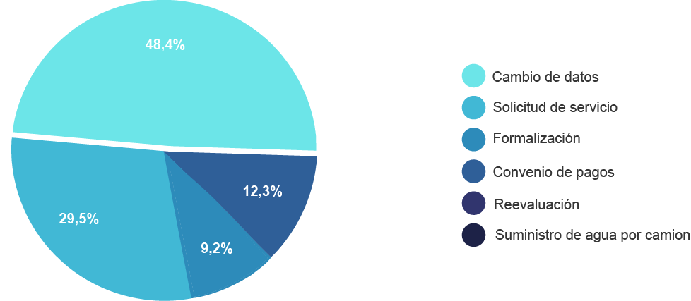

¿Como valora usted la amabilidad de la persona que le brindo el servicio?
413 respuestas.
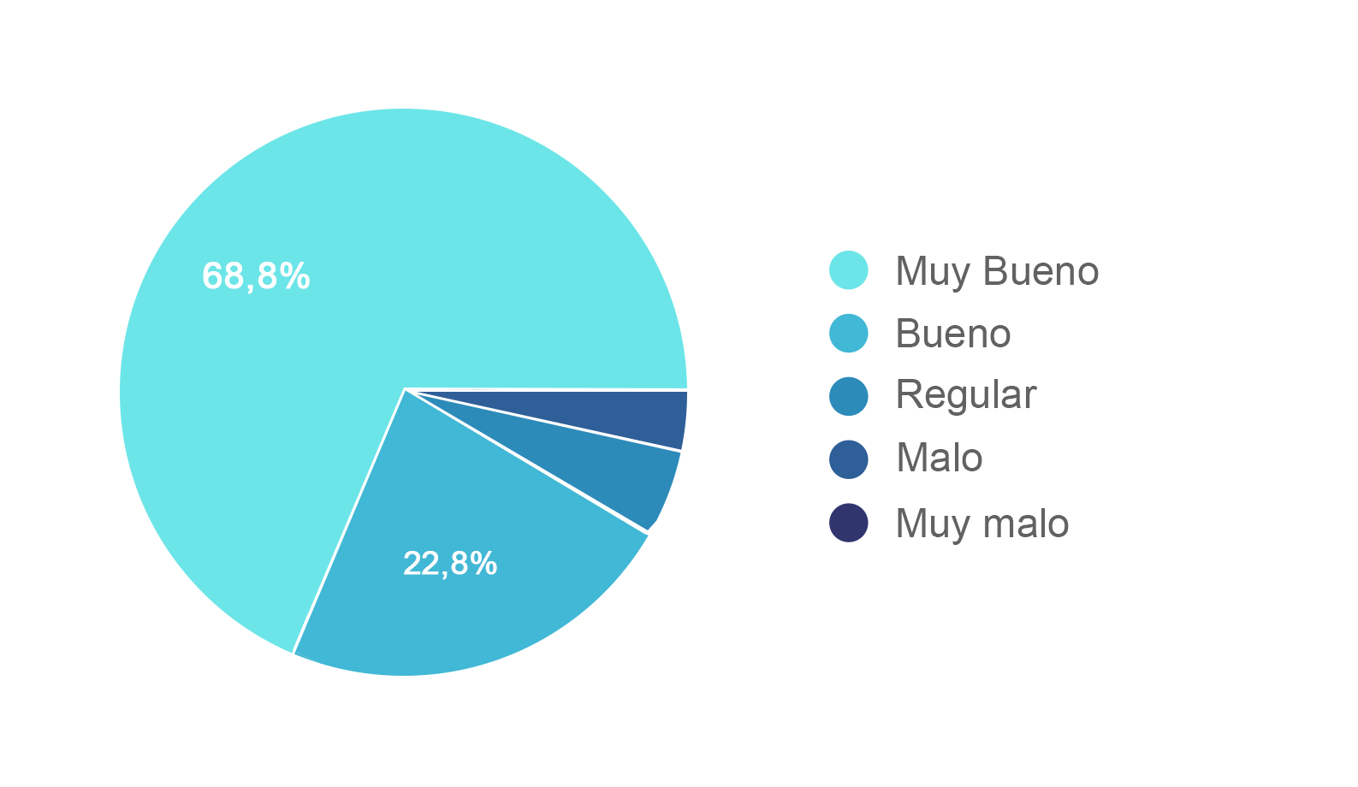

¿Como Valora usted la fiabilidad del servicio recibido?
413 respuestas.

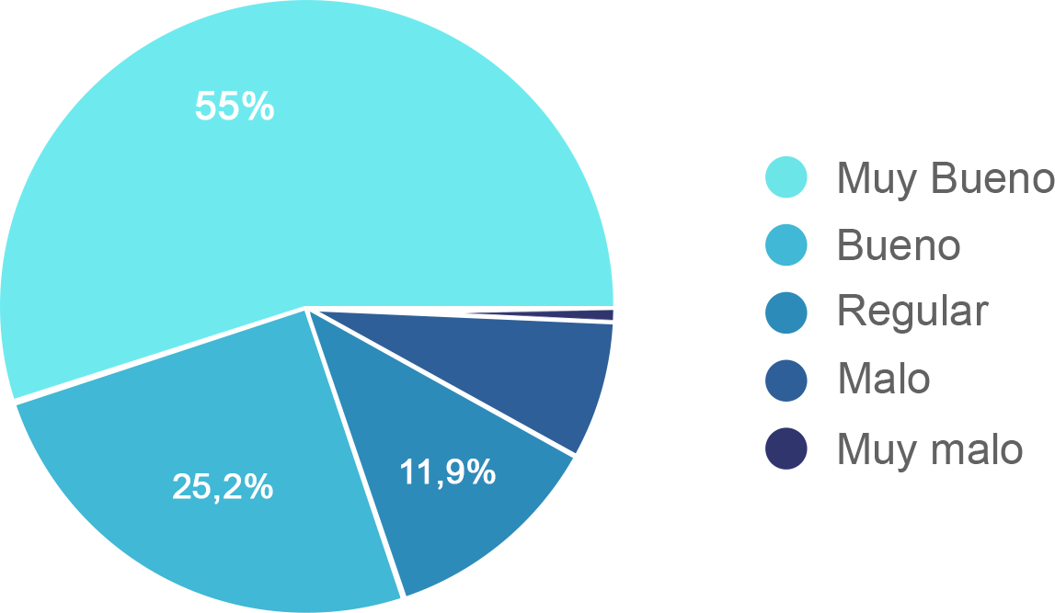

¿Como valora usted el tiempo que tuvo que esperar para recibir el servicio?
413 respuestas.

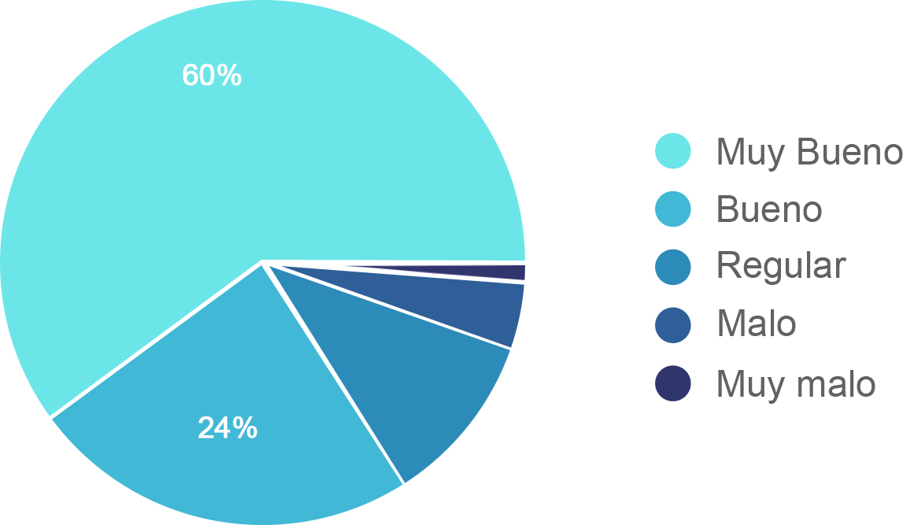

¿Como valora usted la profesionalidad de la persona que le brindo el servicio?
413 respuestas.

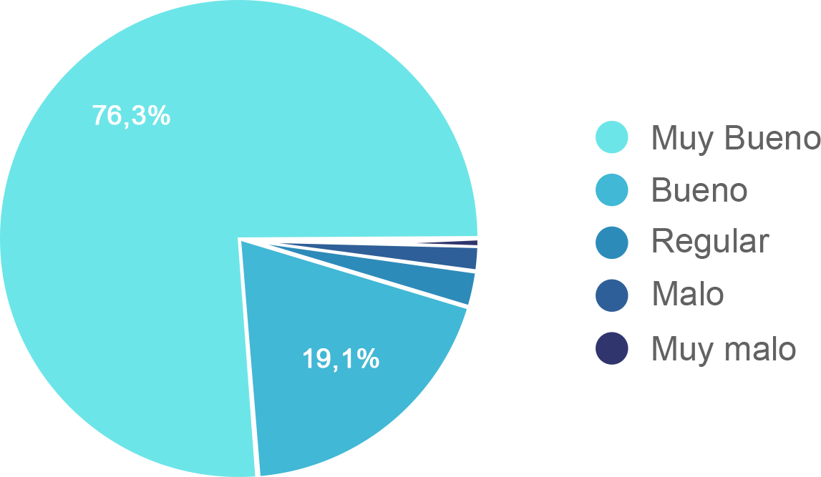

Como se podemos observar, las puntuaciones de todos los ítems superan el valor medio de la escala. La media global de los resultados obtenidos está sobre la escala establecida.

Tras el estudio y análisis de los datos obtenidos con la encuesta de satisfacción de usuarios, se aprecia una evaluación positiva tanto en la tasa de respuesta como en el grado de satisfacción global.

- Puntos fuertes

En general, todos los aspectos evaluados en la encuesta superan el punto medio de la escala. La satisfacción general expresada por los usuarios superaría el notable (7.4) en la escala decimal, siendo el grado de satisfacción global de los usuarios del 80%.

Los principales aspectos a destacar, a la vista de los datos antes visto son los siguientes:

- La amabilidad y la fiabilidad de los servicios prestados por nuestro personal facilita al usuario atención y seguridad al momento de ser atendidos, además de información suministrada, los dos aspectos mejor valorados por los usuarios.

- Tiempo en espera y profesionalidad de nuestros colaboradores, otros aspectos bastantes valorados por nuestros usuarios.

- Áreas de mejora

No procede, puesto que todos los aspectos de la encuesta valorados por los usuarios superan el punto medio de la escala.
  - Nivel de cumplimiento acceso a la información

La Oficina de Acceso a la Información (OAI), es un mandato de la Ley General de Libre Acceso a la Información Pública Ley 200-04 y el Decreto No. 130-05 que crea el reglamento de dicha ley, con el objetivo de apoyar a entidades y personas tanto públicas como privadas mediante las informaciones solicitadas.
Visión
Dar cumplimiento a la Ley 200-04 de Libre Acceso a la Información Pública, para garantizar al ciudadano la recepción de información completa, veraz y adecuada, que nos convierta en una institución modelo y líder del sector.
Misión:
Garantizar de forma integral a los ciudadanos el Acceso a la información pública y transparencia de la gestión de la COAAROM.
- Levantamiento de las solicitudes atendidas
Durante el periodo Enero-Diciembre recibimos por medio del portal único de Solicitudes de Acceso a la Información Pública (SAIP) cuatro solicitudes: dos físicas por medio de la Oficina de Libre Acceso a la Información, de las cuatro recibidas en el SAIP, una fue rechazada porque se trataba de un error, el solicitante hizo la misma solicitud dos veces; cinco solicitudes fueron respondidas durante un plazo menor a 15 días laborables establecido por la Ley 200-04 de Libre Acceso a la Información Publica en su Artículo 8. Ninguna de las solicitudes tuvo conflictos o inconvenientes.

SOLICITUDES RECIBIDAS
TEMAS | CANTIDAD
Legal | 1
Finanzas | 1
Presupuesto | 0
Nomina | 0
Estadísticas | 0
Declaraciones juradas | 0
Compras y Contrataciones | 0
Proyectos | 0
Datos técnicos de la institución o/y Otros. | 3
Rechazadas | 1

  - Resultado Sistema de Quejas, Reclamos y Sugerencias

Durante el periodo enero-diciembre recibimos una queja en el mes de octubre mediante el portal 311, sobre quejas, reclamaciones y sugerencias. El caso fue resuelto con satisfacción.

TIPO | CASO | RESUELTA | PENDIENTE
QUEJAS | 1 | 1 | 0
RECLAMACIONES | 0 | 0 | 0
SUGERENCIAS | 0 | 0 | 0
OTRA | 0 | 0 | 0
TOTAL | 1 | 1 | 0

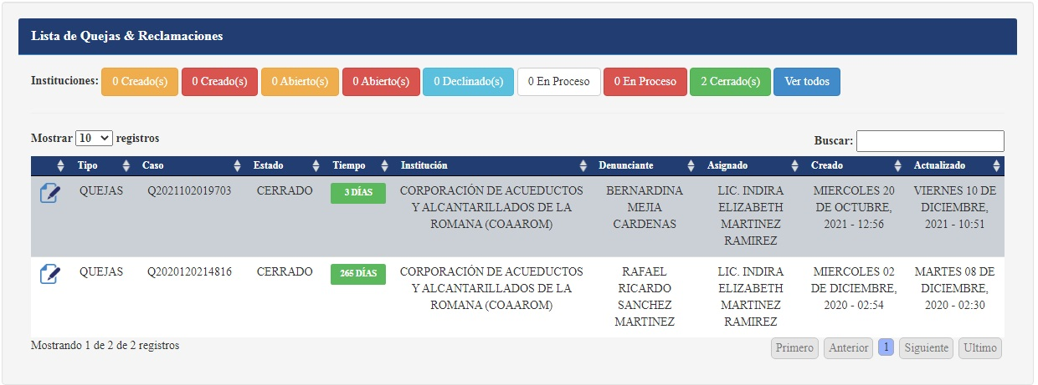
  - Resultado mediciones del portal de transparencia

Proyectos al Próximo Año

Con el objetivo de asegurar el derecho humano agua y saneamiento, y avanzar hacia el logro de los objetivos de Desarrollo Sostenible y su objetivo no.6, la Estrategia Nacional de Desarrollo y su objetivo específico 2.5.2, y el Plan de Gobierno del Cambio, la institución tiene programado para el año 2022, la ejecución de un Proyectos de Inversión, por un valor total de RD$ 229,545,575.00, de los cuales se estará ejecutando un monto de RD$ 74,000,000.00 para el año 2022, estos fondos son provenientes del tesoro nacional. Con este proyecto se pretende mejorar el acceso al servicio de agua potable en el municipio de villa hermosa.
El proyecto consiste en la construcción de 4 pozos, y además, colocar 66,208 metros lineales de tuberías en aquellas áreas donde no es posible contar con el servicio de agua potable, o aquellas zonas en donde las misma estén en mal estado, lo que permitirá contar con un mayor y más eficiente servicio de agua potable en el municipio de Villa Hermosa y zonas aledañas al proyecto.
Además de eso, estaremos dándole continuidad al proyecto de instalación de medidores en el casco urbano de la romana, el proyecto tiene un presupuesto inicial de RD$ 36,225,394.00, de los cuales se estará ejecutando un monto de RD$ 16,000,000.00, provenientes del tesoro nacional.
La función del proyecto es la medición del consumo del agua servida a los hogares, a través de nuestras redes en los sectores urbanos del Municipio de La Romana.
También tenemos en agenda un plan, en colaboración con el INAPA, de restablecer el funcionamiento de la planta de tratamiento de aguas residuales del municipio de Guaymate.

Anexos

- Matriz de Principales Indicadores de Gestión por Procesos.

Denominación | Indicador (es) | Línea base |  | Meta | Logrado
 |  | Año | Valor
 |  |  |  | 2021
Aumentada el acceso de agua potable en la población de la Romana. | Porcentaje de la población con acceso al servicio de agua potable a través de COAAROM | 2020 | 80% | 82% | 82%
Reducido el porcentaje de viviendas sin abastecimiento de agua en la Romana | Porcentaje de viviendas conectadas al servicio de agua potable a través de COAAROM. | 2020 | 79% | 81% | 81%
Incrementada las horas de servicio de agua potable a los usuarios que lo reciben 3 días o menos a la semana. | Promedio horas/días que COAAROM prevé el servicio de agua potable a los barrios con servicios intermitente. | 2020 | 4horas/día | 5horas/día | 5horas/día
Aumentada la calidad del servicio de agua potable en La Romana. | Índice de potabilidad del agua suministrada por COAAROM a través de la red. | 2020 | 98% | 98% | 87%
Mejorada el agua residual tratada, en el municipio de Guaymate | Porcentaje de agua residual captada con respecto a la generada, en el municipio Guaymate. | 2019 | 51% | 0 | 0
 | Porcentaje de agua residual tratada con respecto a la captada, en la planta de tratamiento en Guamate. | 2019 | 59% | 0 | 0
 | Porcentaje de agua residual tratada con respecto a la generada, en el municipio de Guamate. | 2019 | 31% | 0 | 0
Incrementada el servicio de agua saneadas del municipio de La Romana, según el plan maestro de agua y saneamiento. | Porcentaje de Diseño del plan maestro de alcantarillado del municipio de La Romana. | 2020 | 0 | 0 | 0
Incrementada el servicio de agua saneadas del municipio de Villa Hermosa, según el plan maestro de agua y saneamiento. | Porcentaje de Diseño del plan maestro de alcantarillado del municipio de Villa Hermosa. | 2020 | 0 | 0 | 0
Aumentada la eficiencia de recaudación | Porcentaje de recaudación de la COAAROM, con respecto a la facturación del periodo | 2020 | 65% | 68% | 77%
Reducidas las pérdidas en los sistemas de agua potable en La Romana. | Índice de agua potable no contabilizada en los sistemas de acueducto de la COAAROM. | 2020 | 69% | 61% | 61%
 | Índice del servicio de agua potable medido en La Romana | 2020 | 19% | 22% | 20%
 | Índice de macro medidores instalado en los sistemas de agua potable en la Romana. | 2020 | 3% | 9% | 3%
Aumentado el desarrollo profesional y personal de los colaboradores | % de Cumplimiento del plan de Capacitación | 2020 | 50% | 90% | 80%
 | índice de servidores capacitados. | 2020 | 48% | 58% | 55%
Aumentada la capacidad del uso de la tecnología | % de capacitaciones o entrenamiento tecnológicas. | 2020 | 0% | 10% | 10%
Aumentada la potenciación de Genero | Porcentaje de mujeres que ocupan cargos de dirección | 2020 | 14% | 17% | 14%
 | Porcentaje de mujeres que ocupan puestos profesionales y técnicos | 2020 | 35% | 38% | 36%
 | Índice de feminidad en la población laboral de coaarom | 2020 | 24% | 28% | 26%
Eficientizado el desempeño institucional | % de evaluación del desempeño al personal de Caaarom | 2020 | 70% | 75% | 65%
 | Índice de rotación del personal | 2020 | 37% | 26% | 30%

- Ejecución Presupuestaria 2021
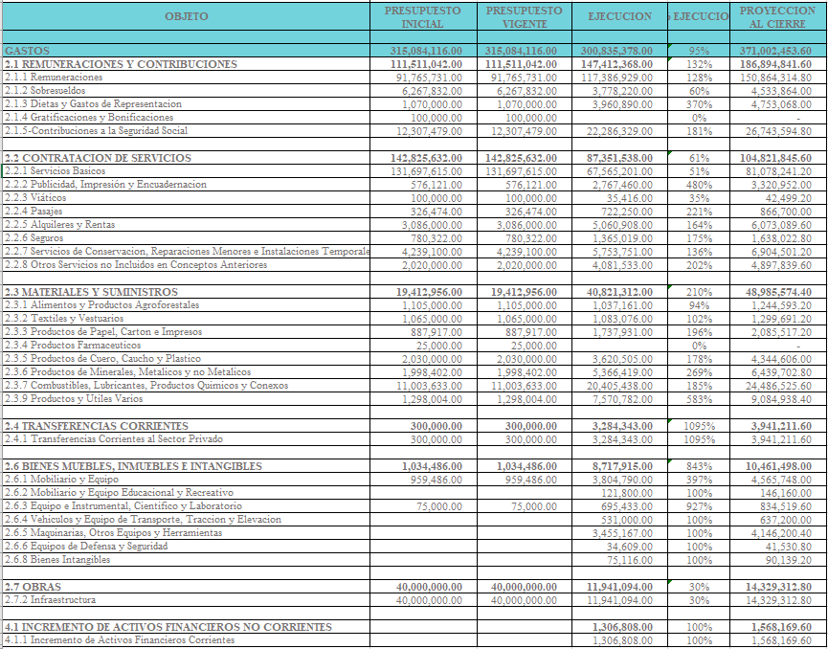

Plan anual de compras y contrataciones 2021 (PACC)
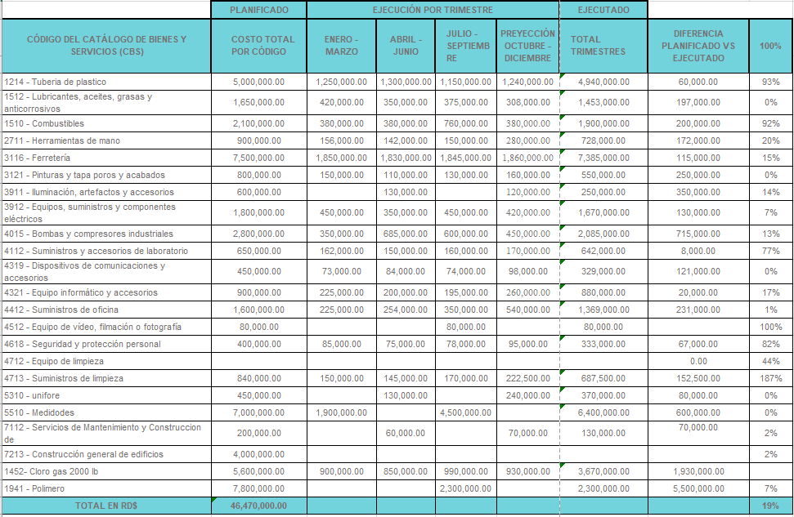

Indicadores de puntuación SISCOMPRAS
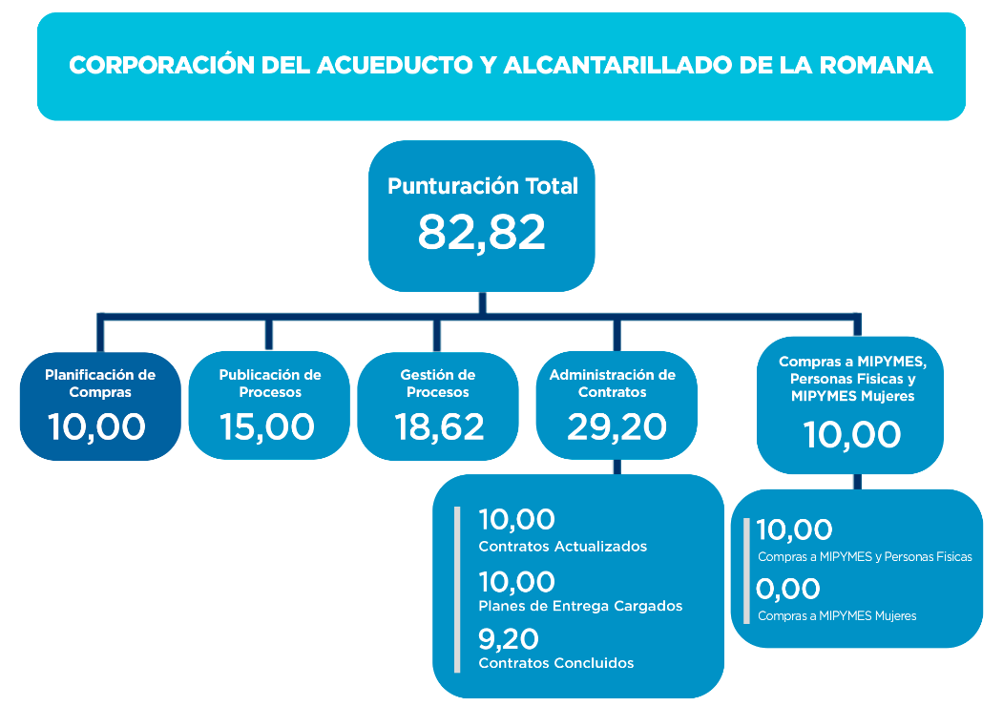

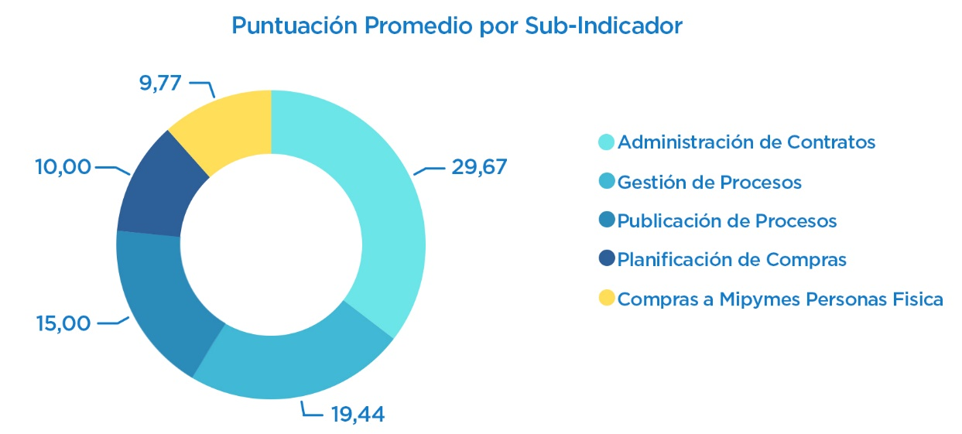

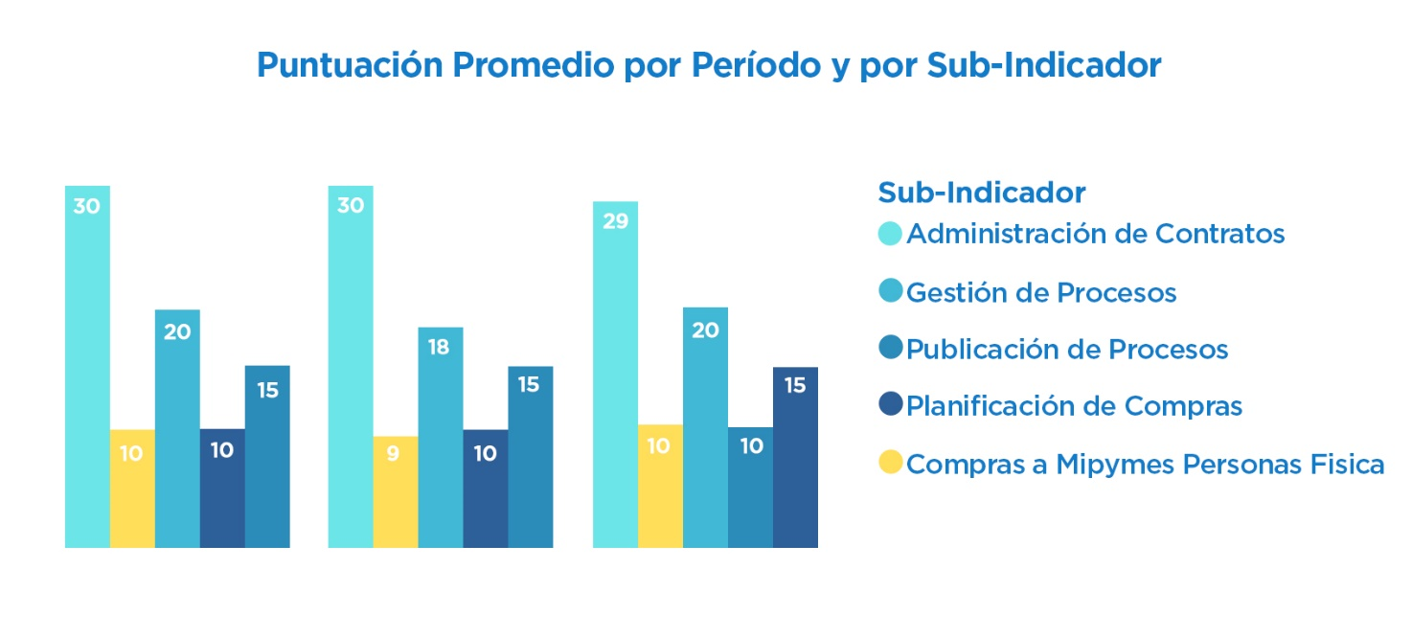

Operativos Barrio George
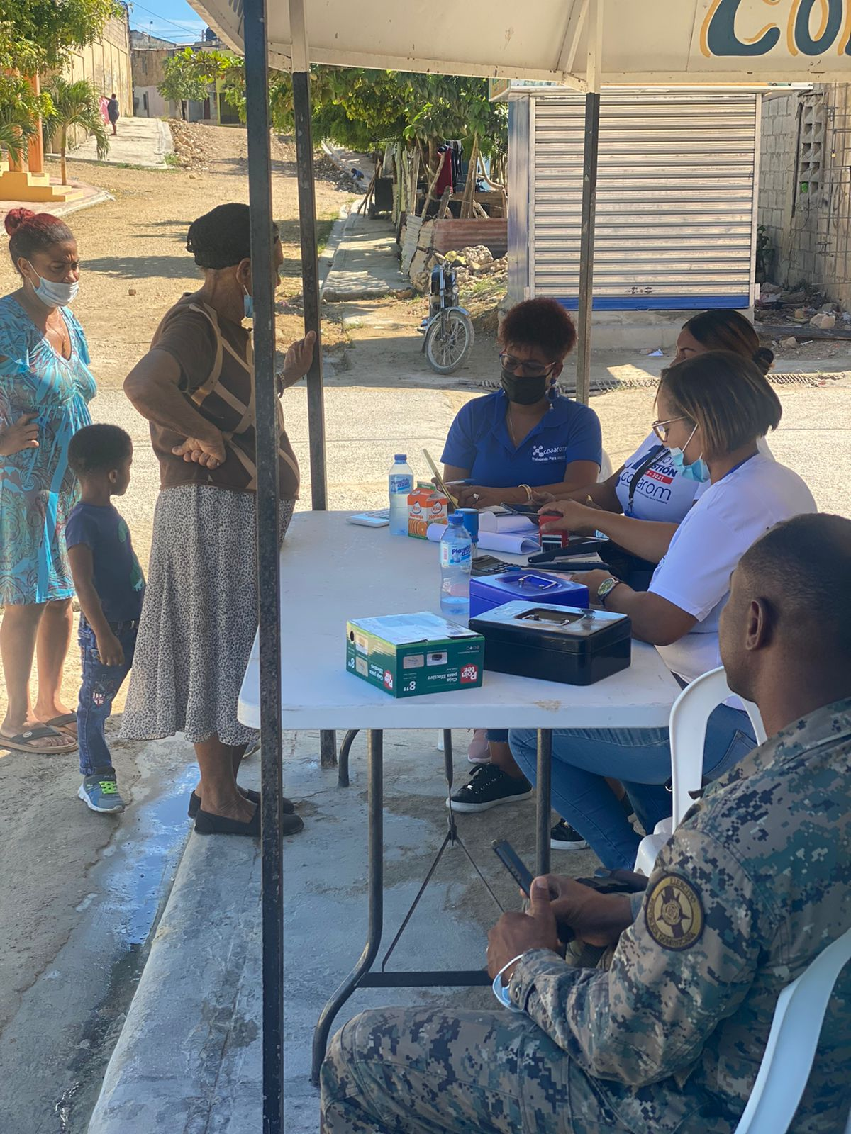
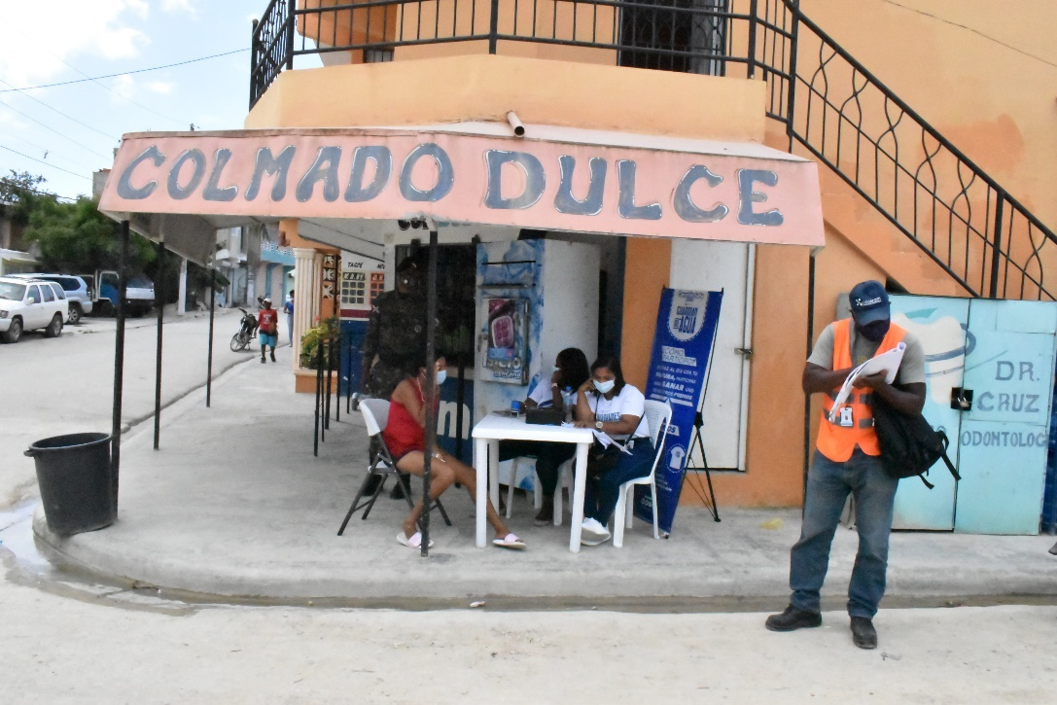

Ampliación de redes Costa Mar
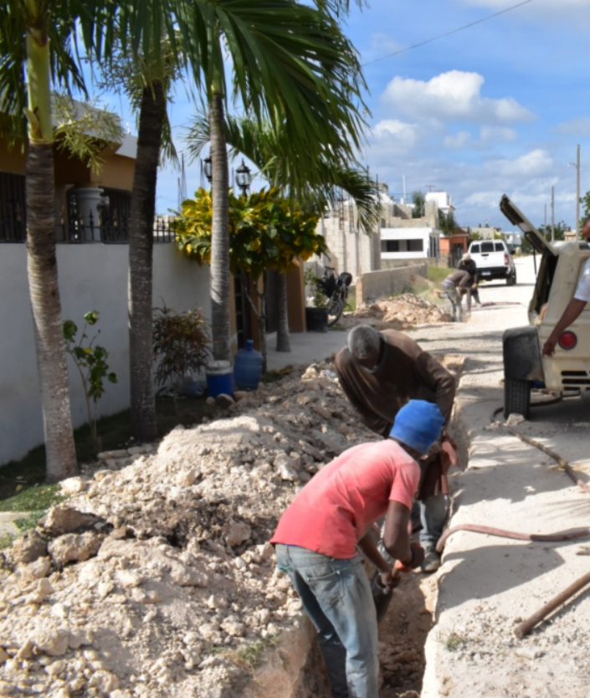

Ampliación de redes Juan Pablo Duarte
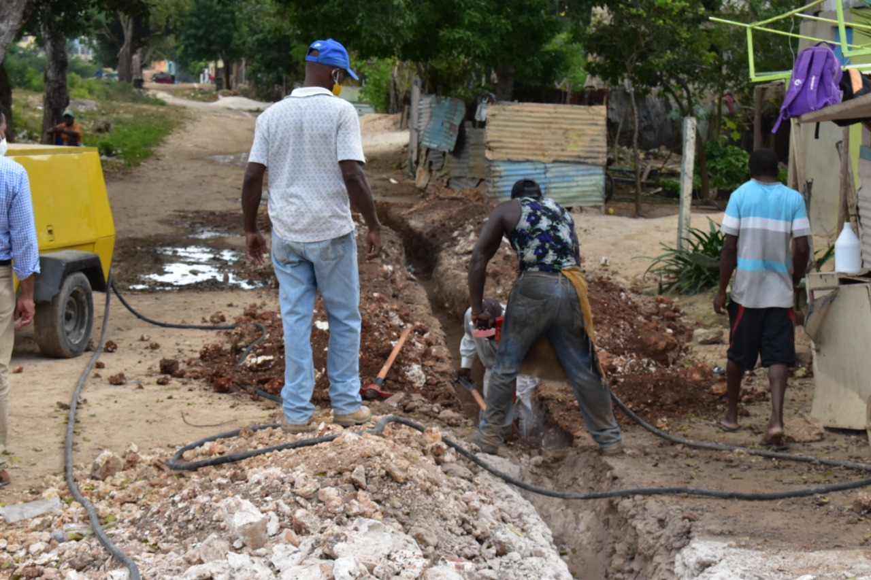
Jornada de Vacunación
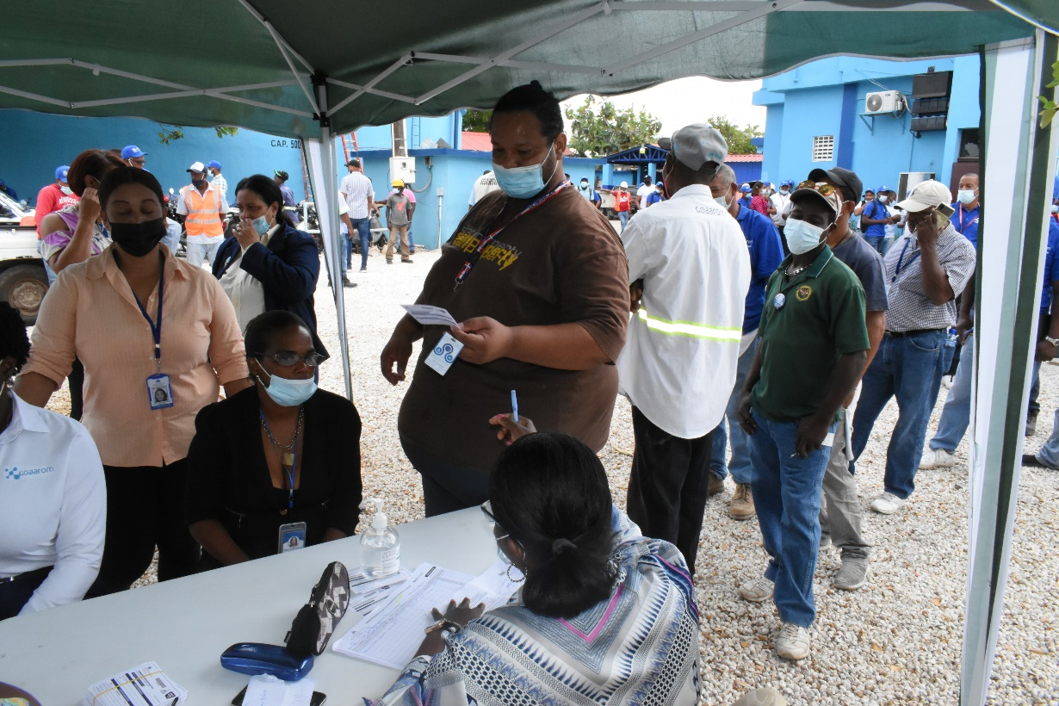

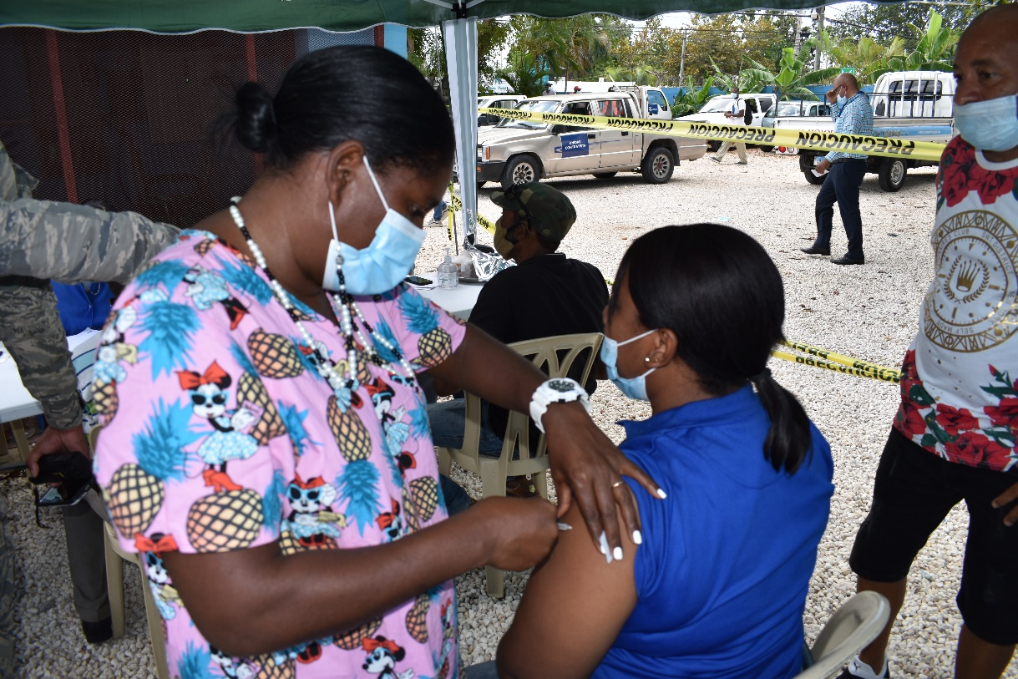
Visita en México
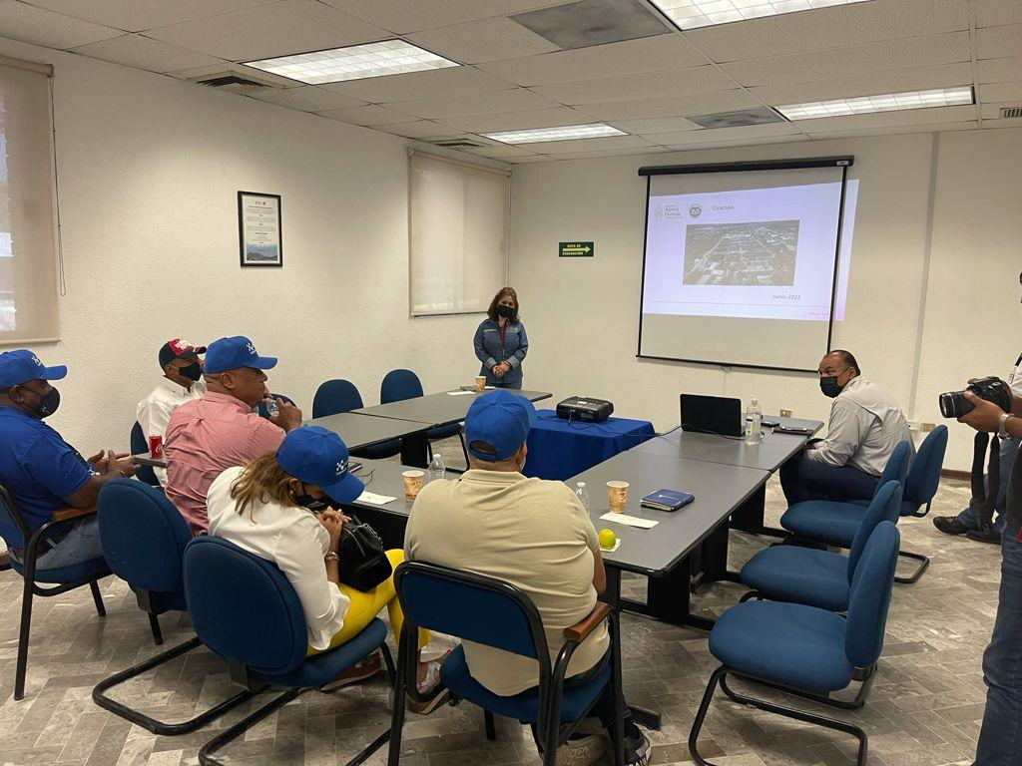

Reparación de avería
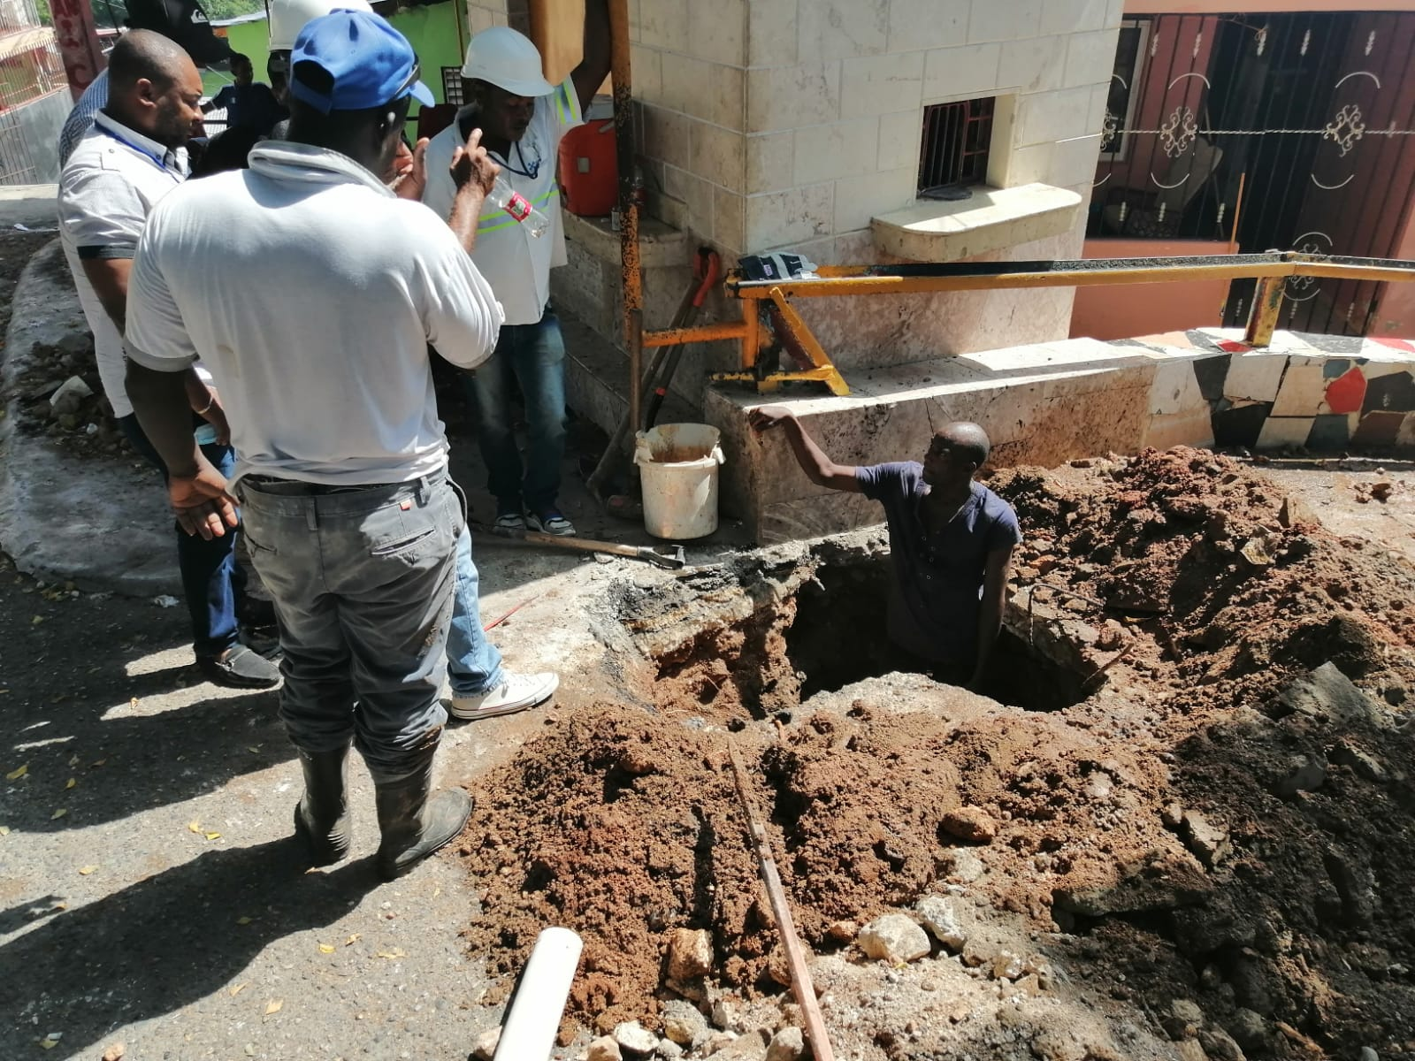
Atención a la Comunidad
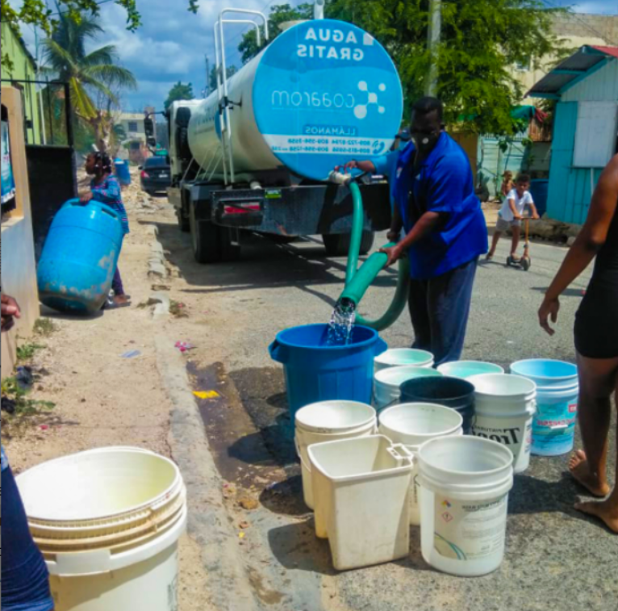
Trabajos de Mantenimientos Preventivos
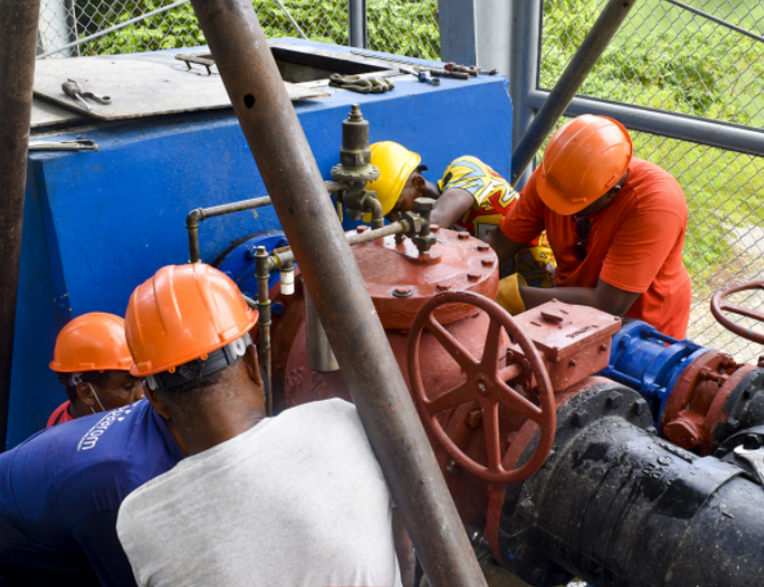
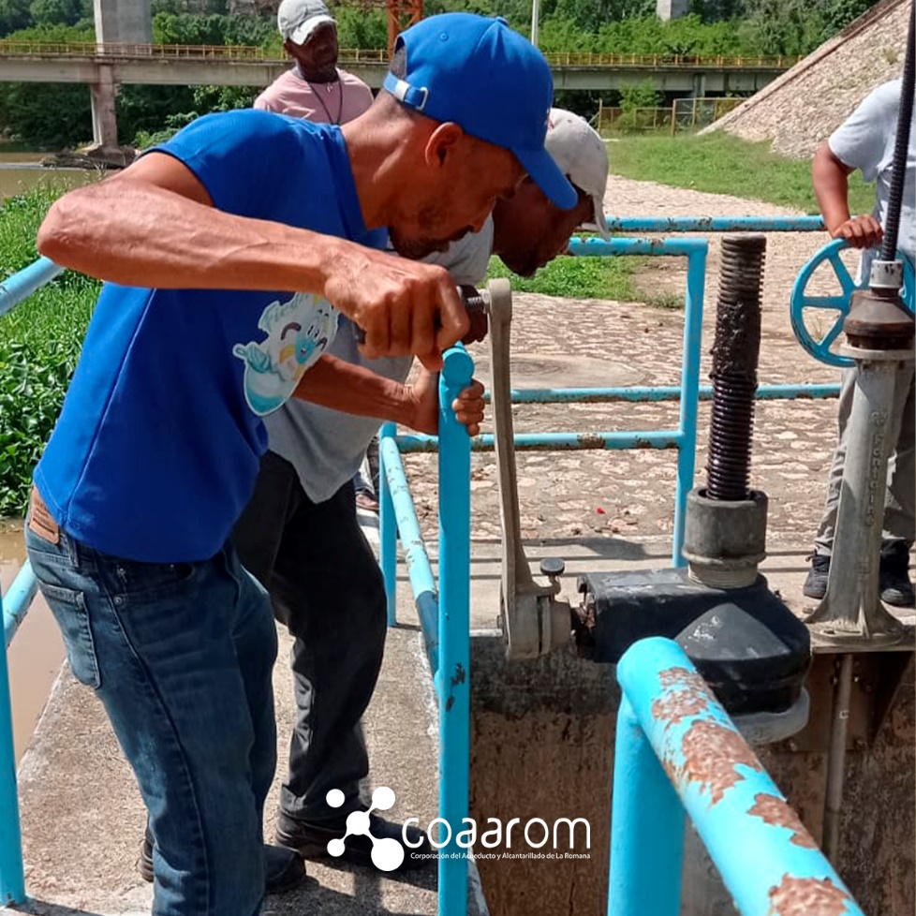
Proyecto Juan Pablo Duarte
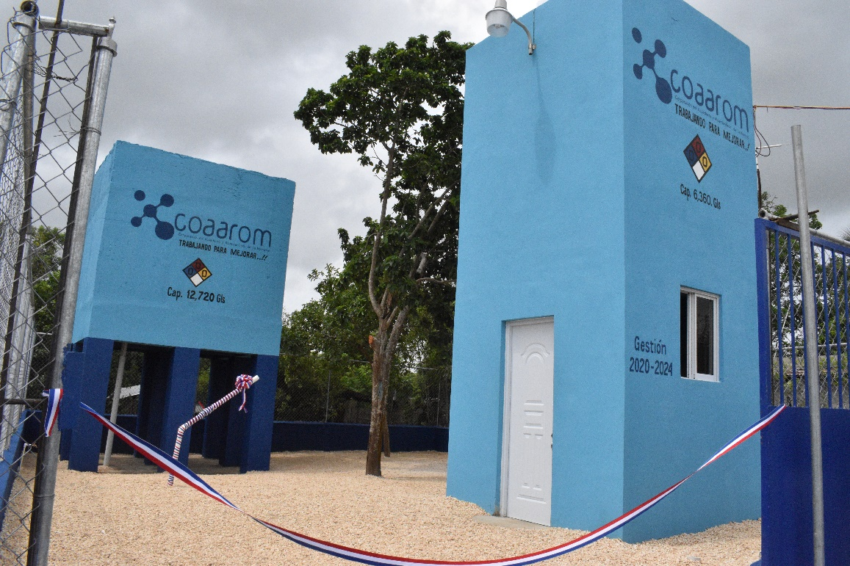
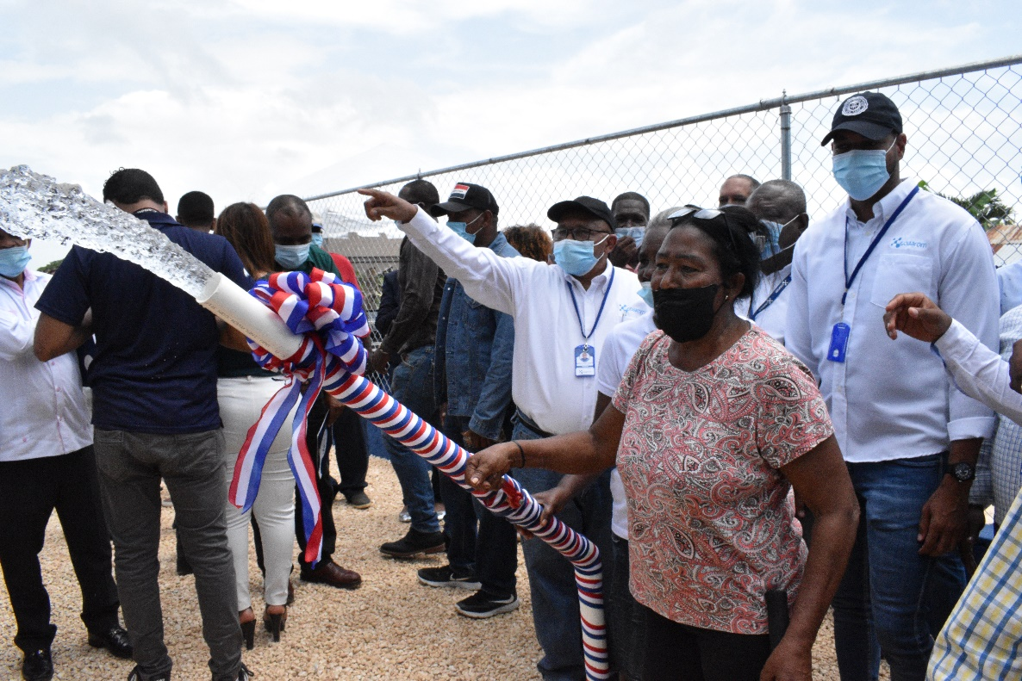

Reparaciones de Averías
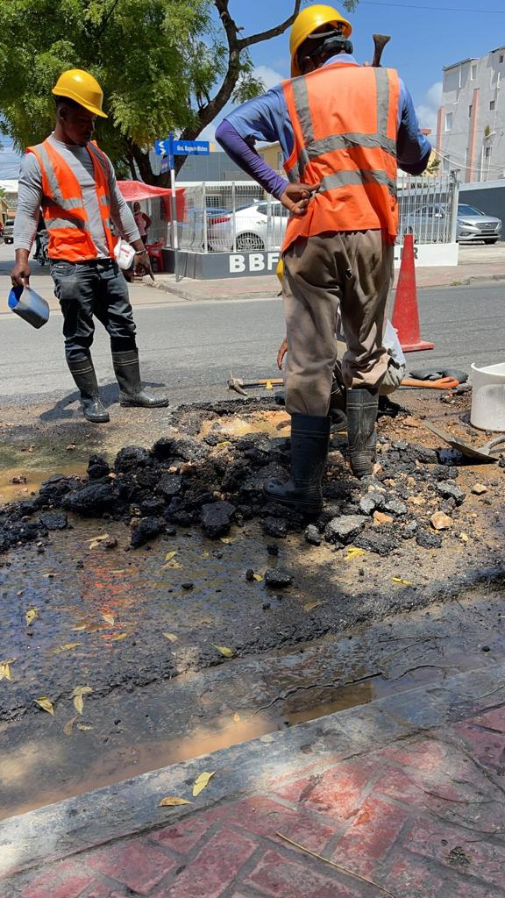
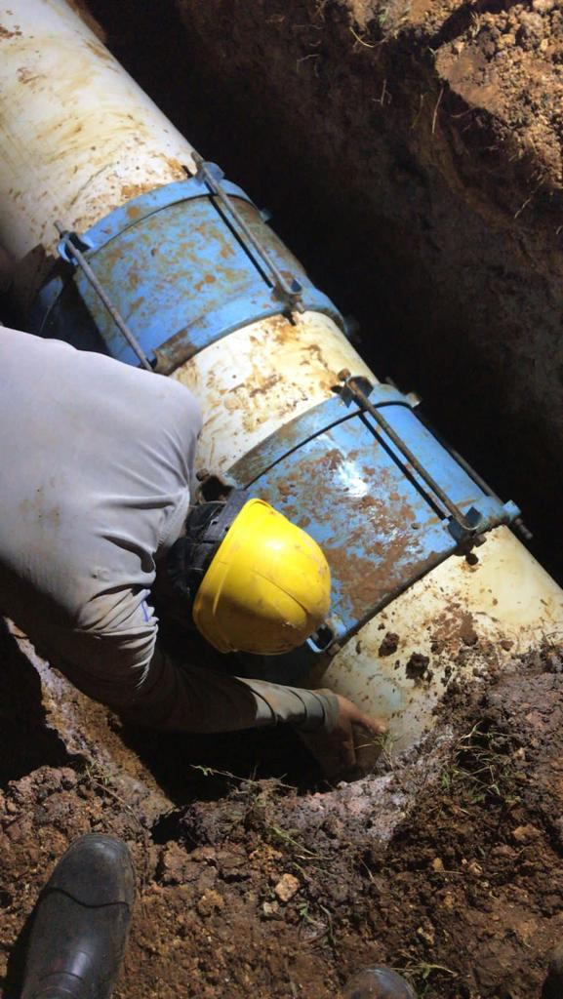
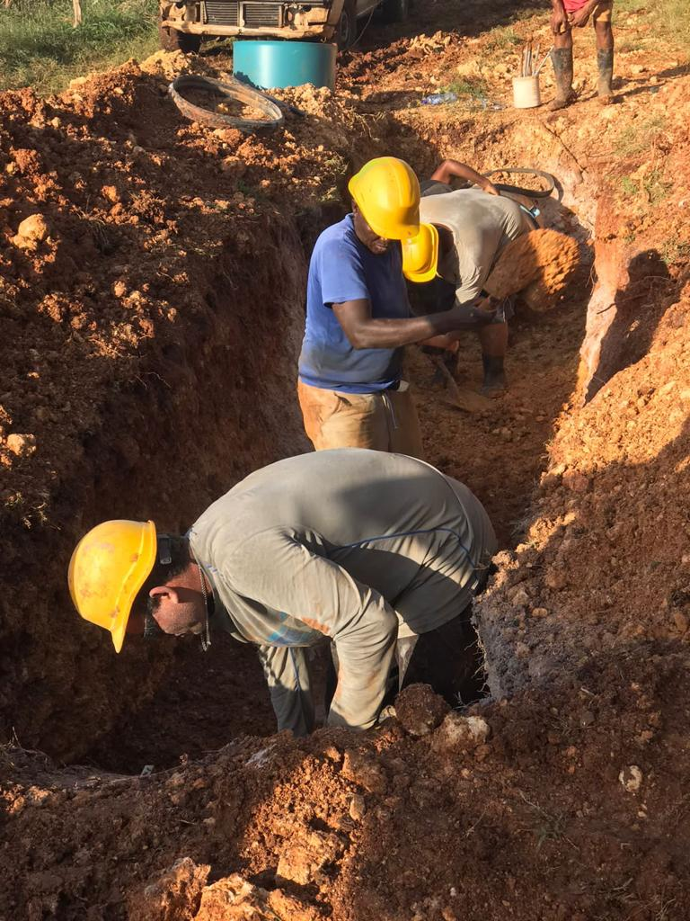
Ampliación de redes Villa Verde
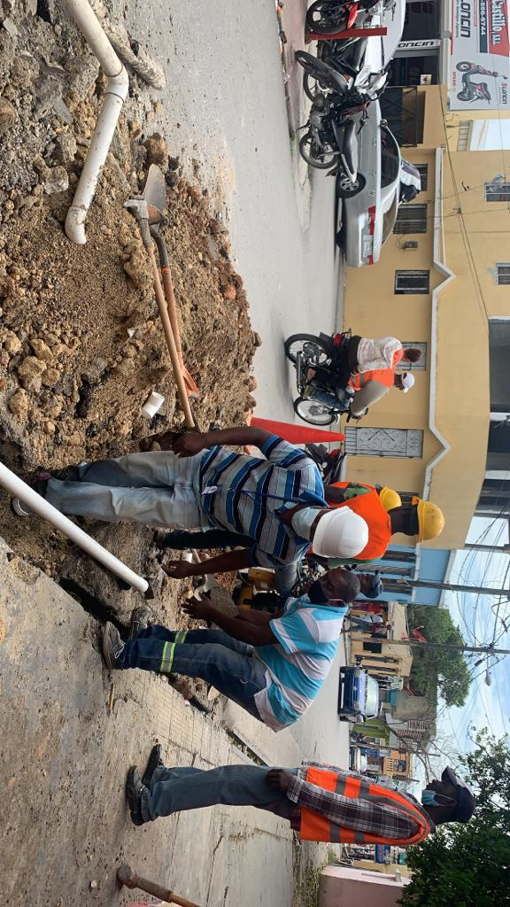

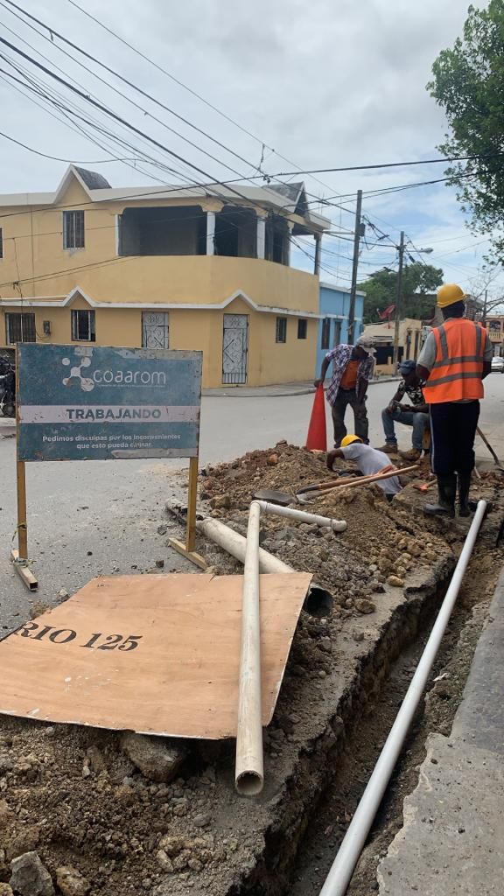
Instalación de Medidores
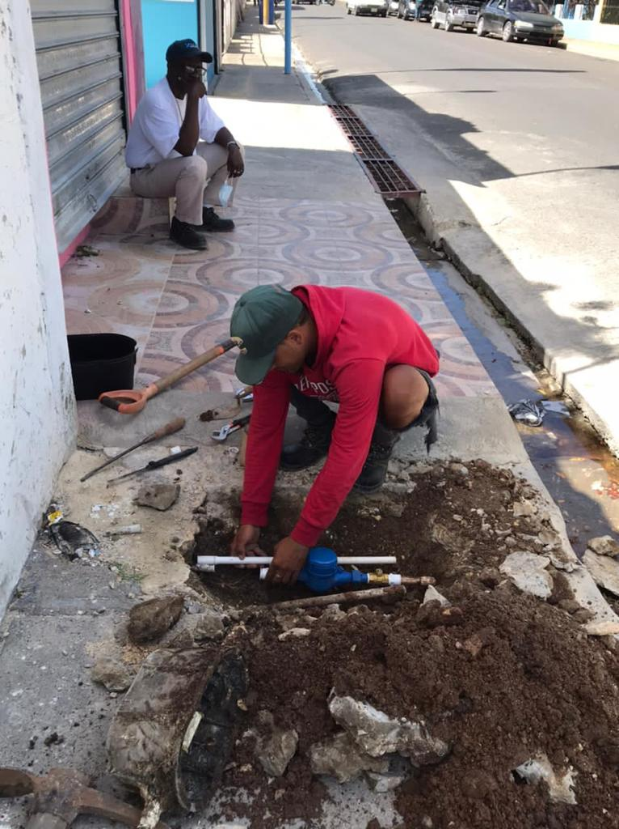
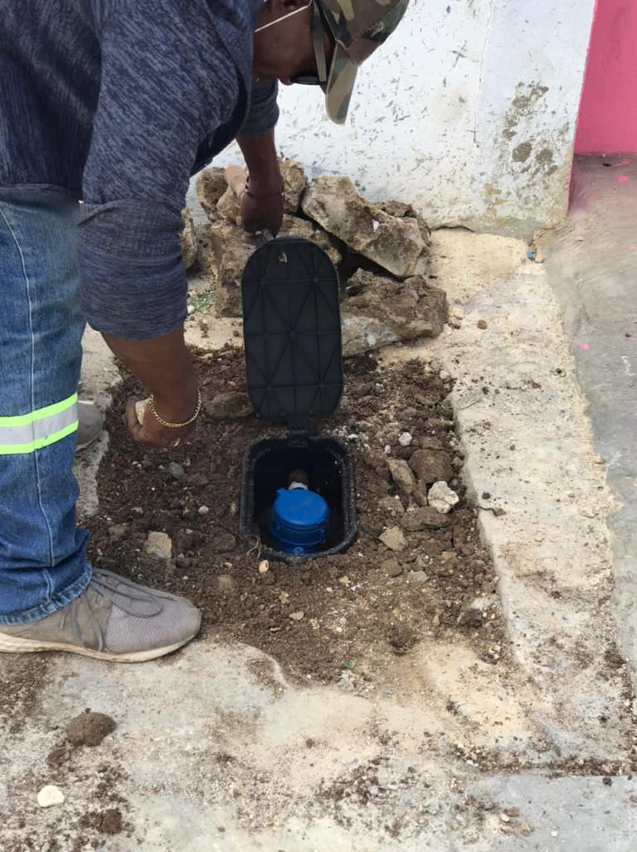
Semana del Agua y Día Mundial del Agua

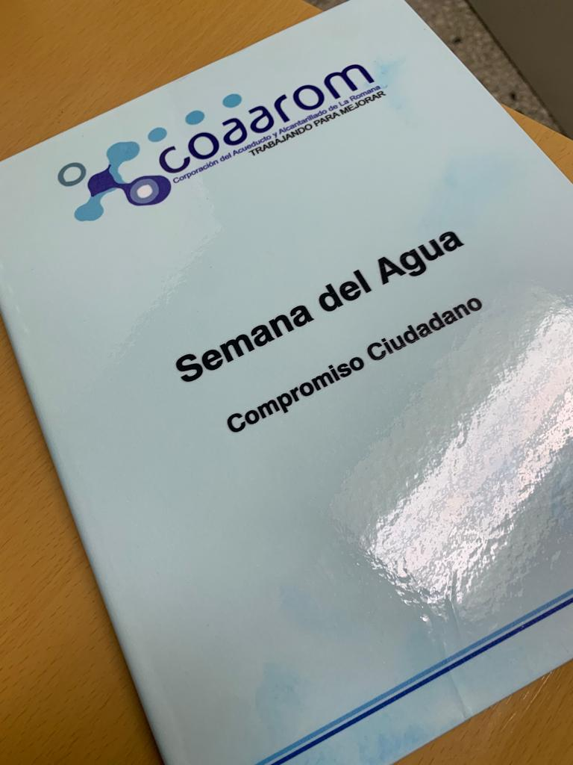

Instalación de Bomba en Campos de Pozos
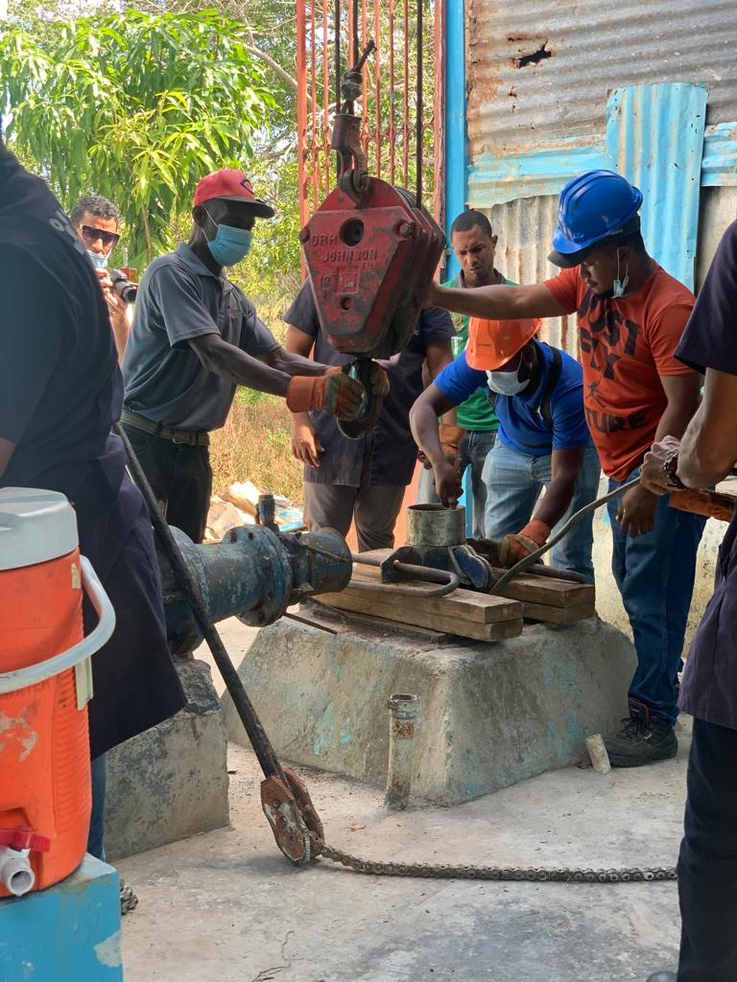

Caudales TV
